鹏飞电子招标投标交易平台

投标人操作手册

请先通过官网下载中心进行下载山西CA密钥管家鹏飞专用版本、鹏飞集团CA助手和鹏飞投标文件制作工具，下载完成后请先打开山西CA密钥管家鹏飞专用版本进行环境检测，如有问题请进行修复，若修复不成功请联系软件右下方客服热线。另外，请在制作投标文件、投标及开标过程中，请确保打开山西CA密钥管家鹏飞专用版本和鹏飞集团CA助手，鹏飞集团CA助手打开后没有提示，会在电脑屏幕右下方展示图标。

目录
一、 登录账号进入系统 1
二、 投标报名 1
三、 可接受的邀请 4
四、 招标文件缴费 7
五、 招标文件下载 8
六、 澄清文件下载 8
七、 招标文件质疑 9
八、 缴纳保证金 11
九、 投标文件制作及上传 12
十、 单信封开标 19
十一、 双信封开标 21
(一) 技术开标 21
(二) 商务开标 22
十二、 多轮报价 23
十三、 中标通知书 25
十四、 异议管理 26
(一) 异议管理 26
(二) 异议答复 28

登录账号进入系统
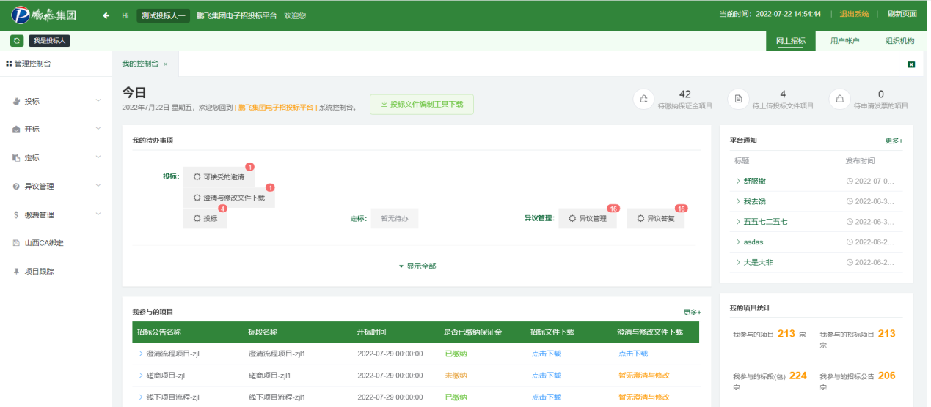

投标报名
- 点击投标选择投标报名及参与
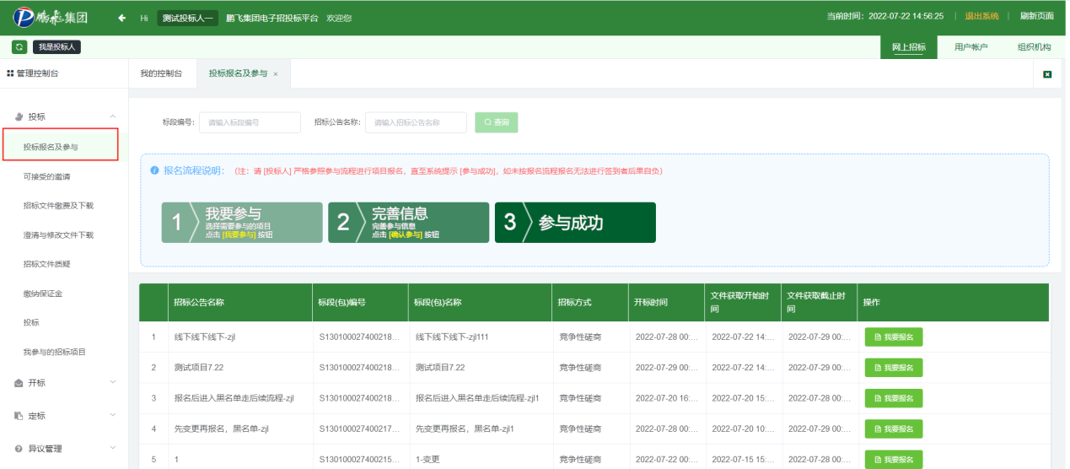
- 选择要参与的项目点击我要报名
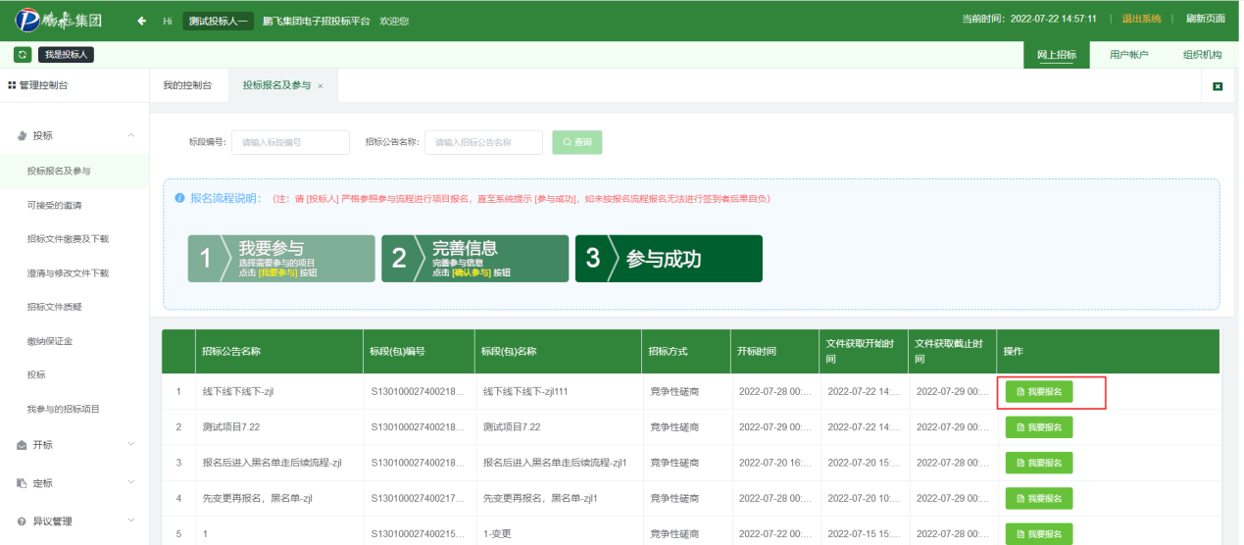
- 填写报名信息，选择报名材料附件
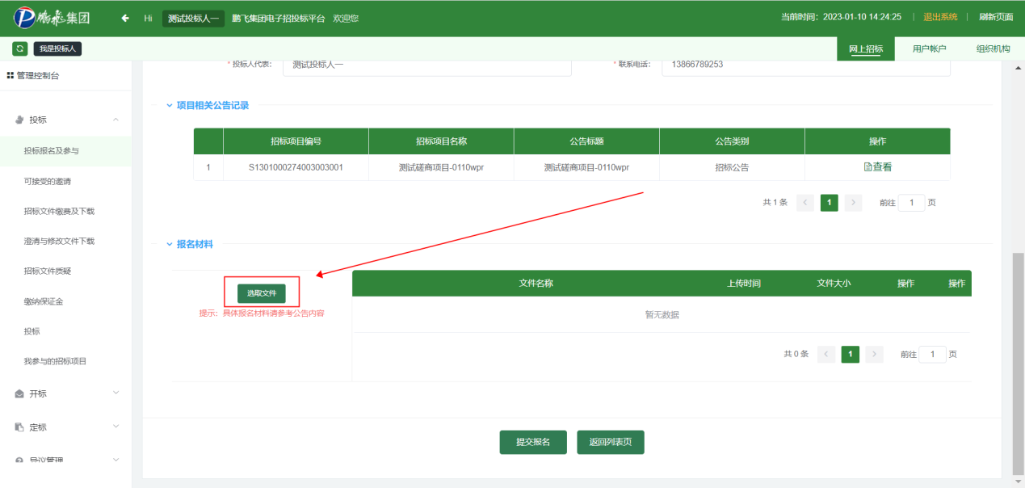
- 上传完成的文件会在右侧展示，可进行删除操作
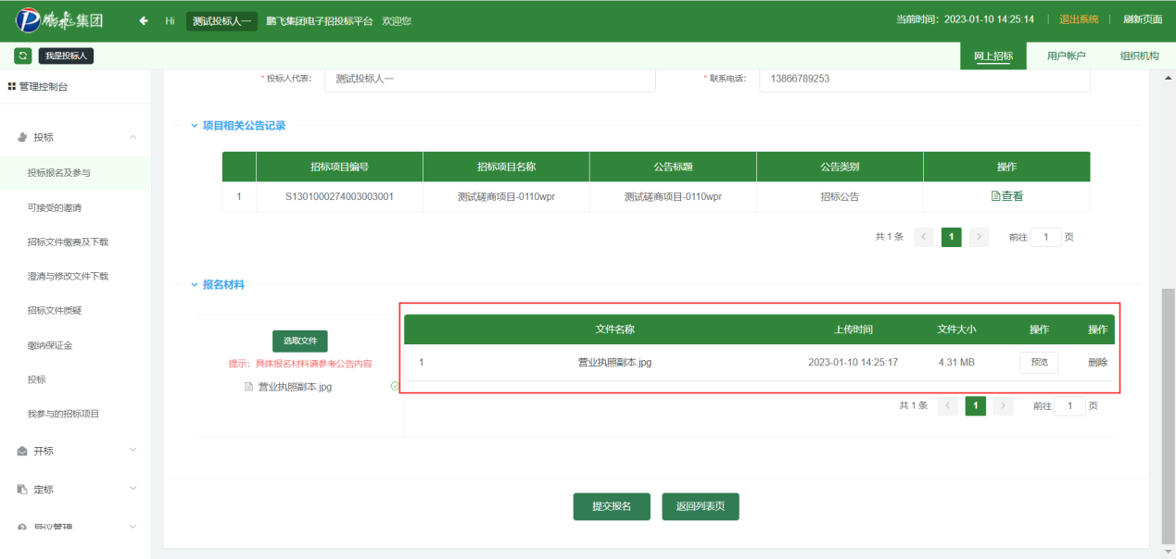
- 提交报名，等待审核通过
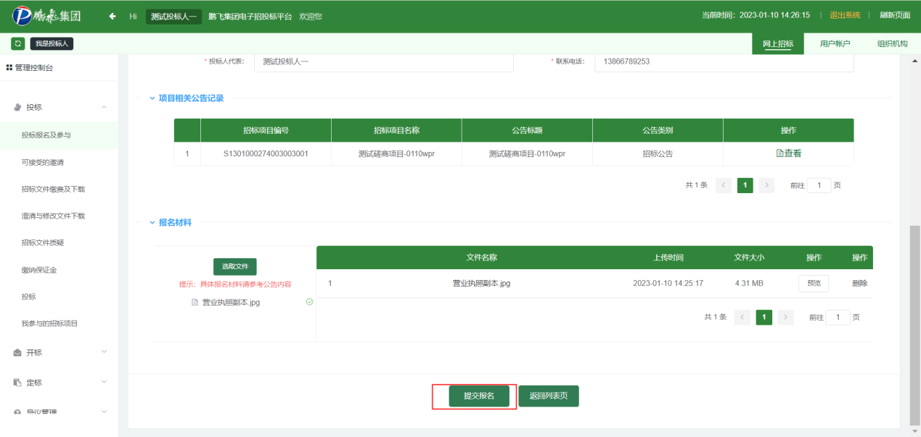
- 已报名的项目会在我参与的招标项目内展示
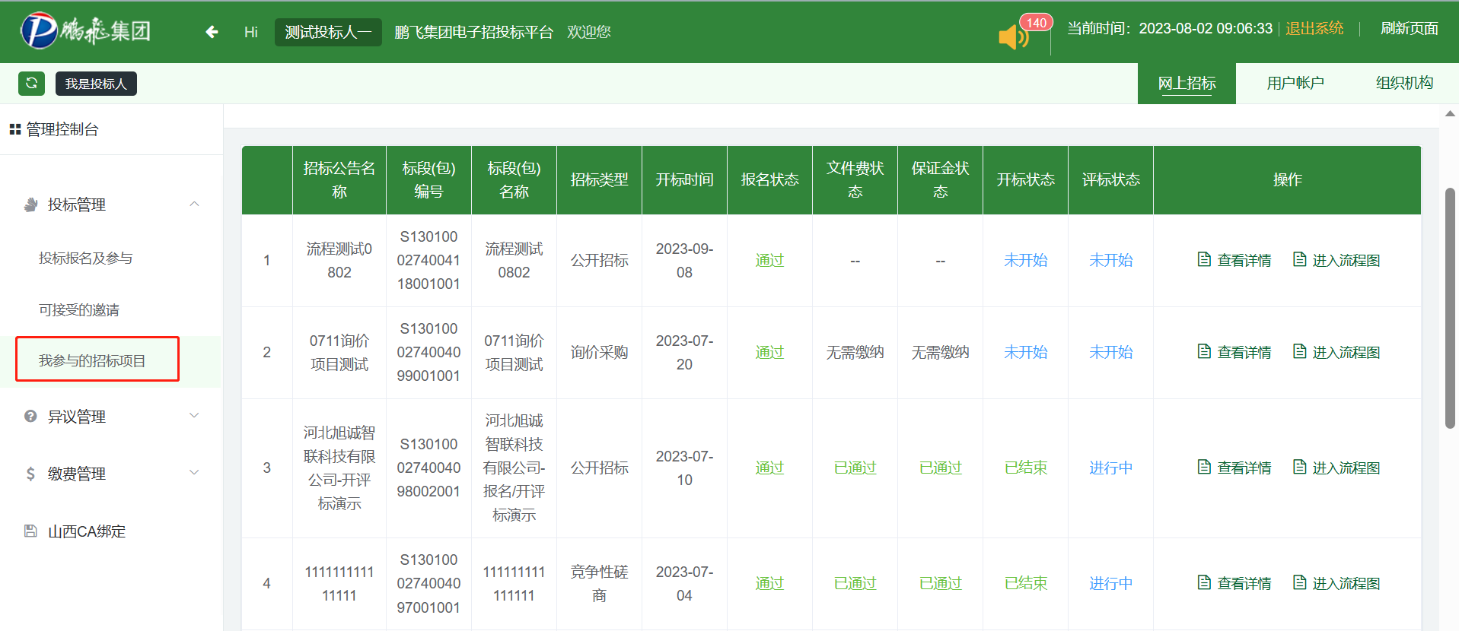
- 报名审核未通过时可点击查看详情查看原因
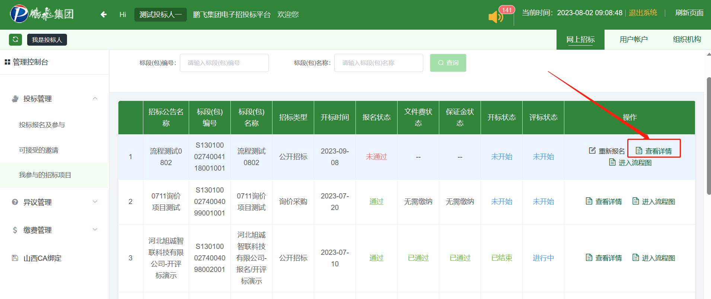
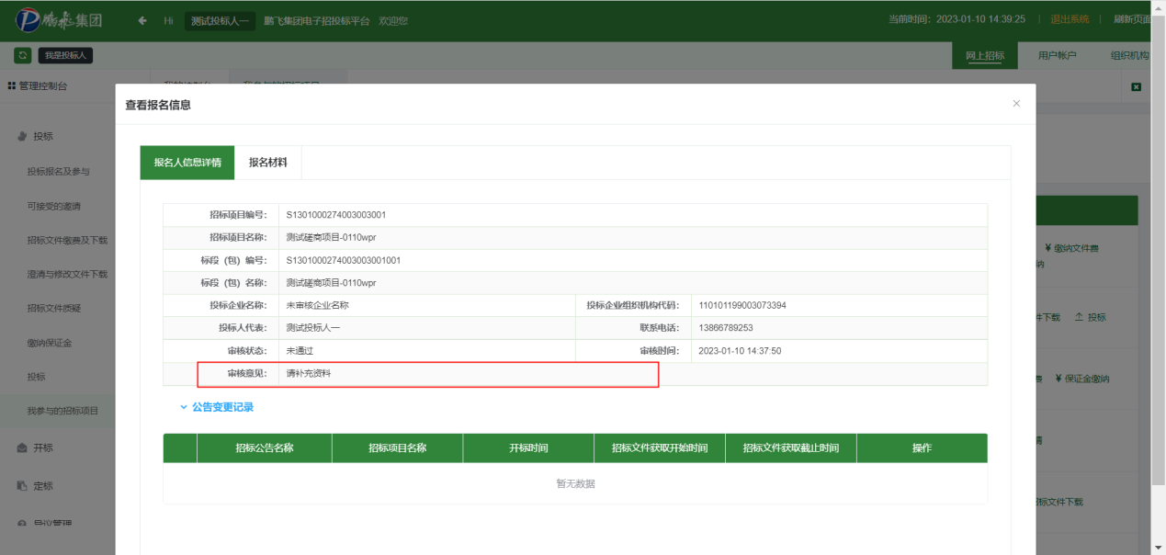
- 点击【重新报名】按键进行调整报名资料
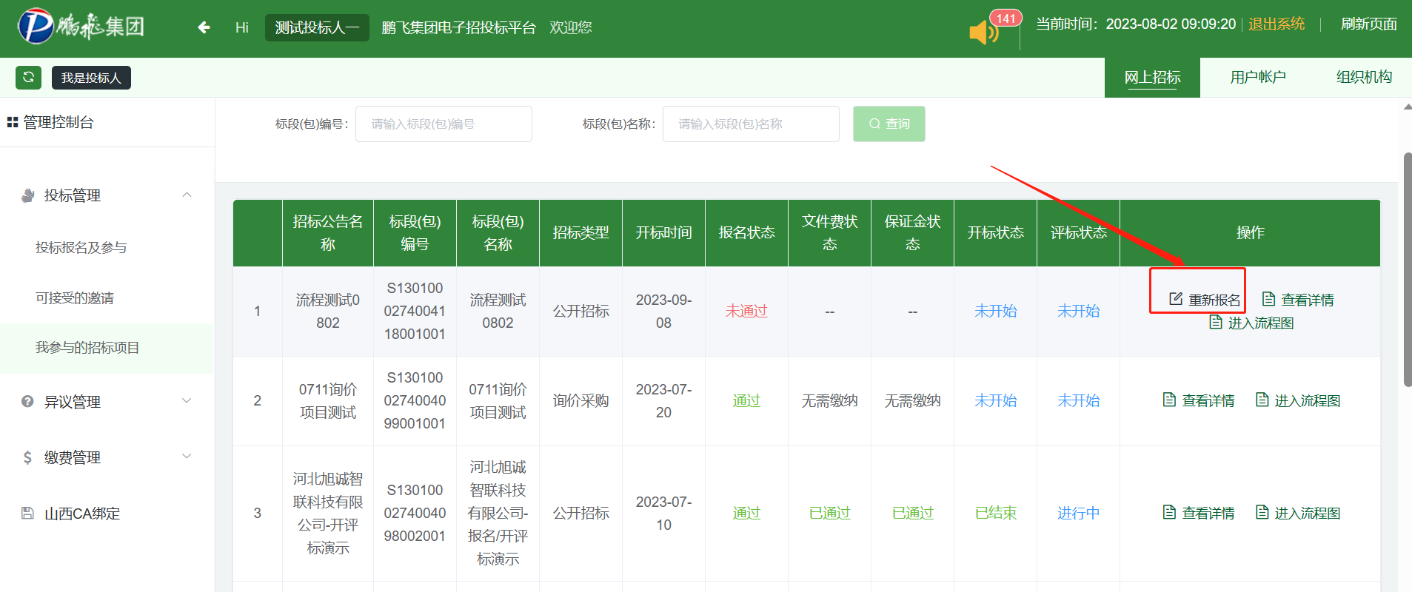
- 完成后点击保存并提交
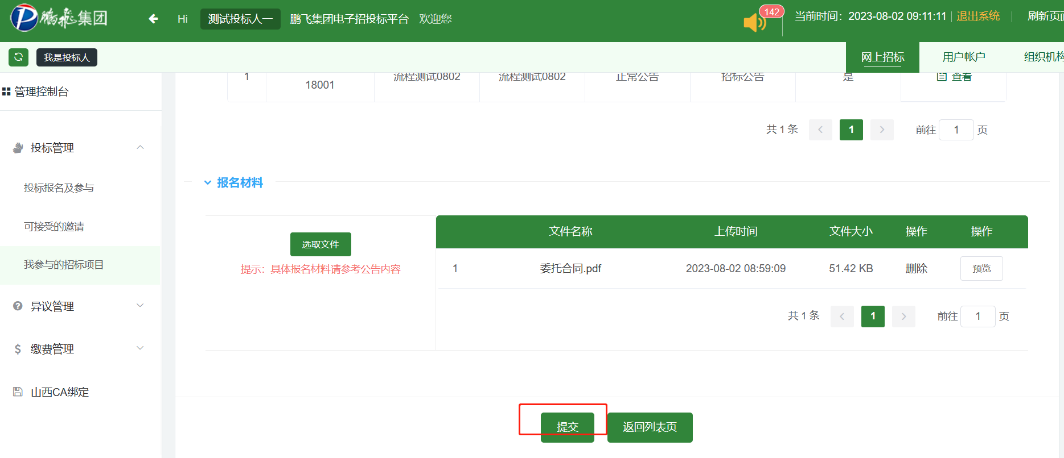
- 等待审核通过

可接受的邀请
招标类型为邀请招标或单一来源的项目通过此流程进行参与
- 选择 投标可接受的邀请
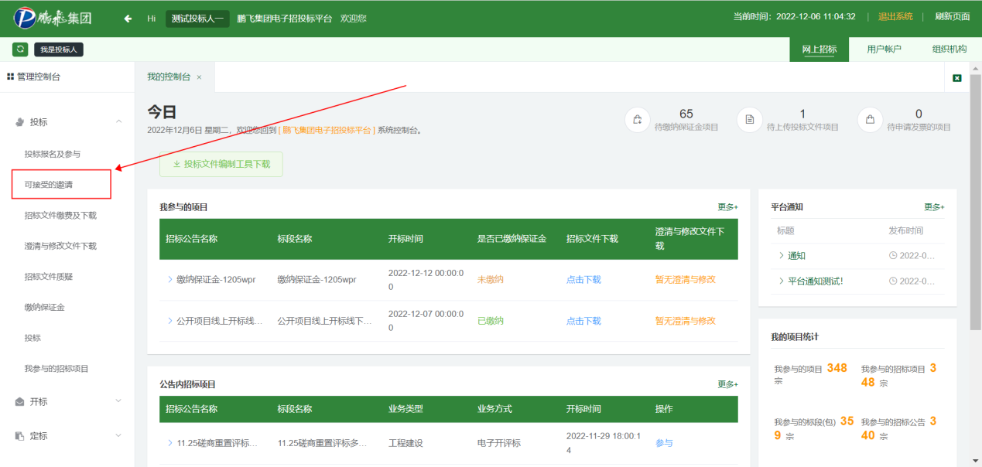
- 选择项目点击确定
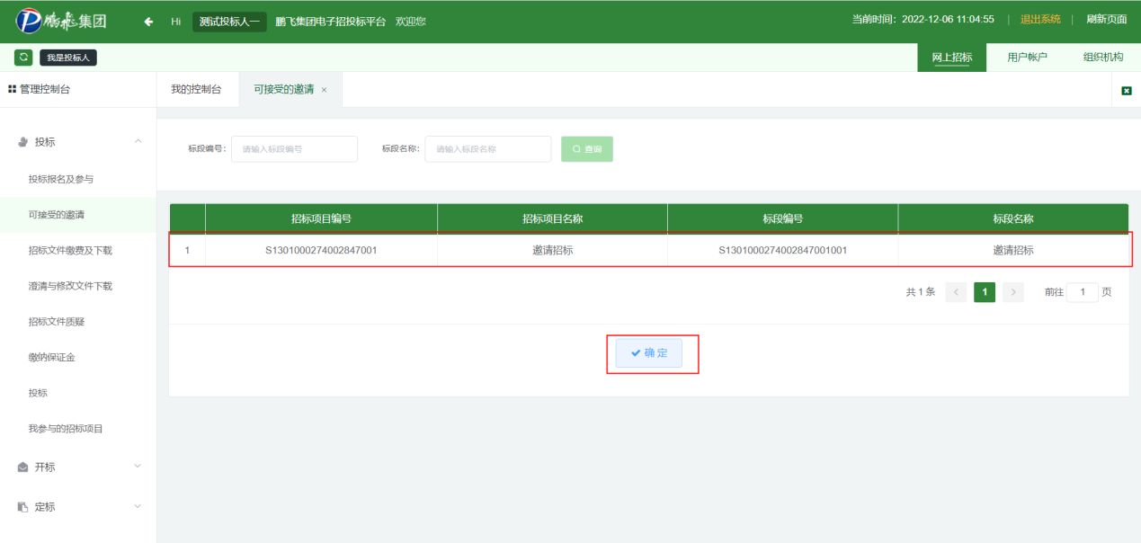
- 编辑邀请回执
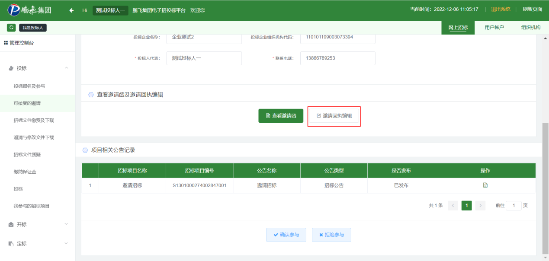
- 可使用邀请函模板
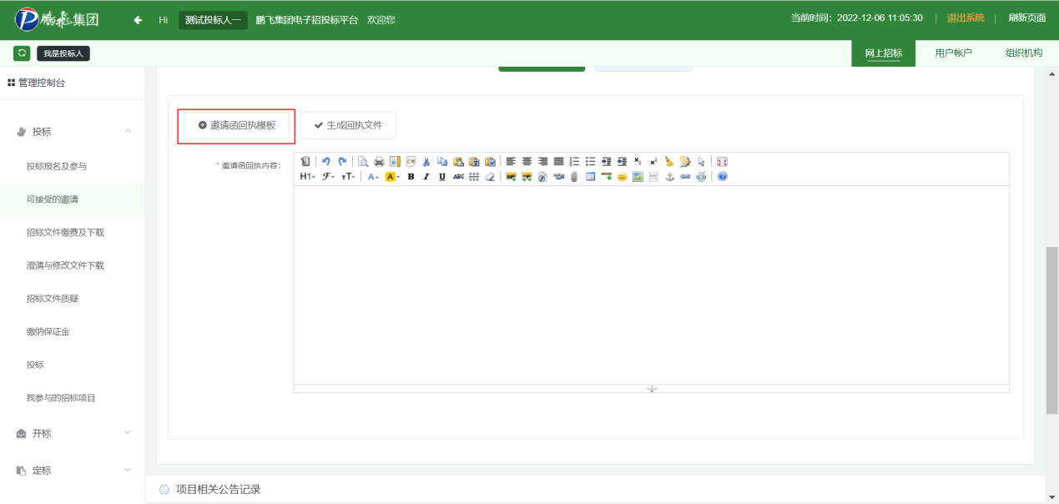
- 选择模板并确定
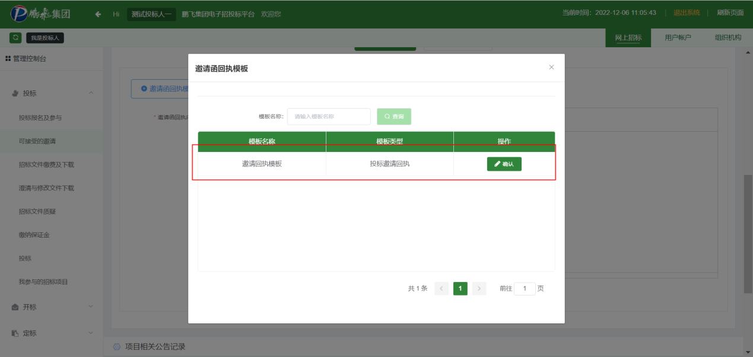
- 对模板内容进行编辑后生成回执文件
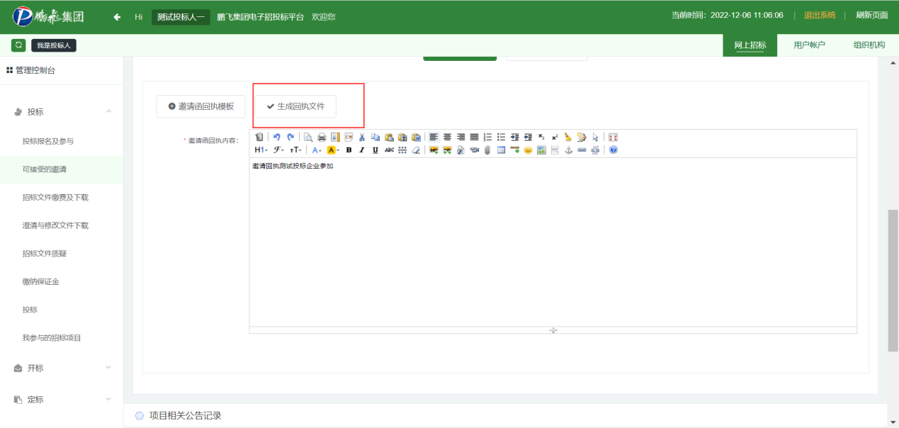
- 选择是否参与
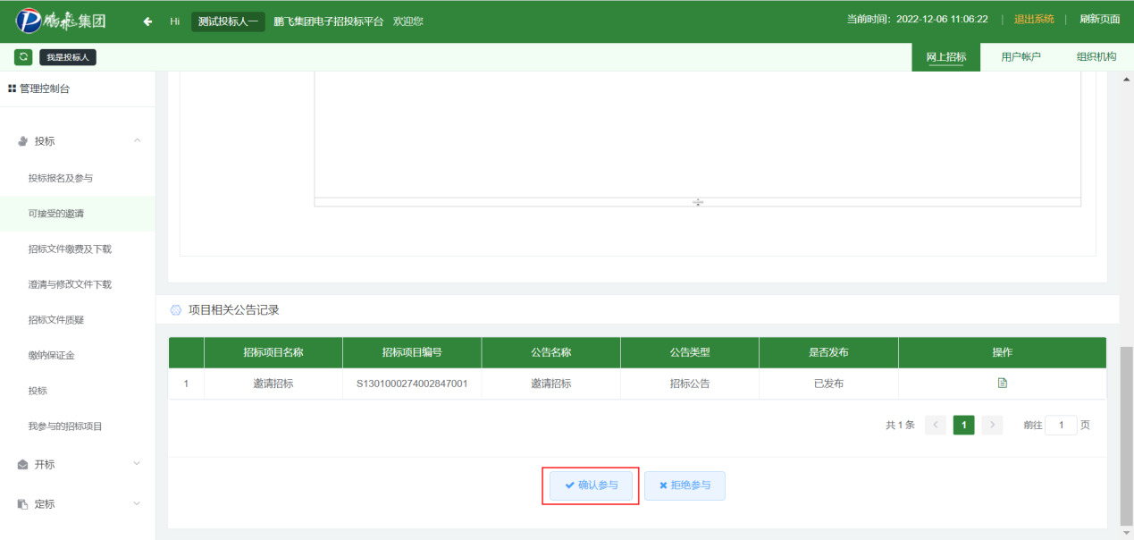
- 确认参与后即可下载招标文件，进行制作标书

招标文件缴费
报名审核通过后方可进行此操作，点击【进入流程图】
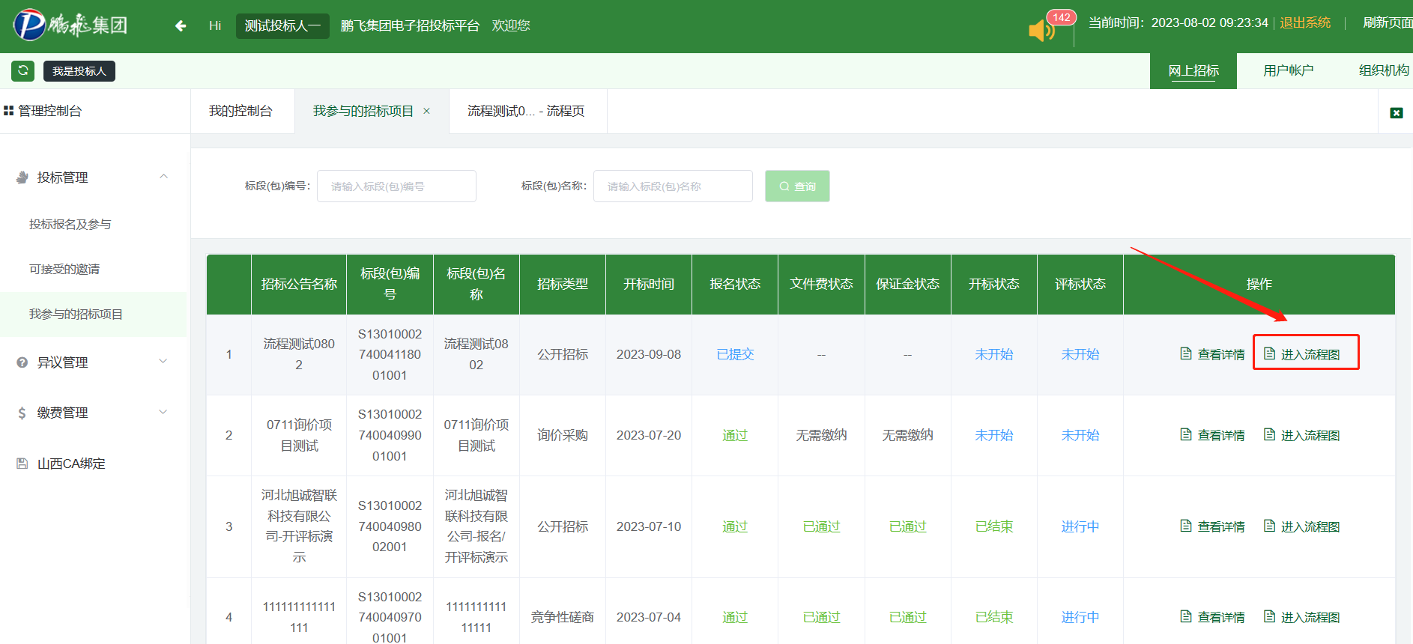
- 选择【缴纳文件费】
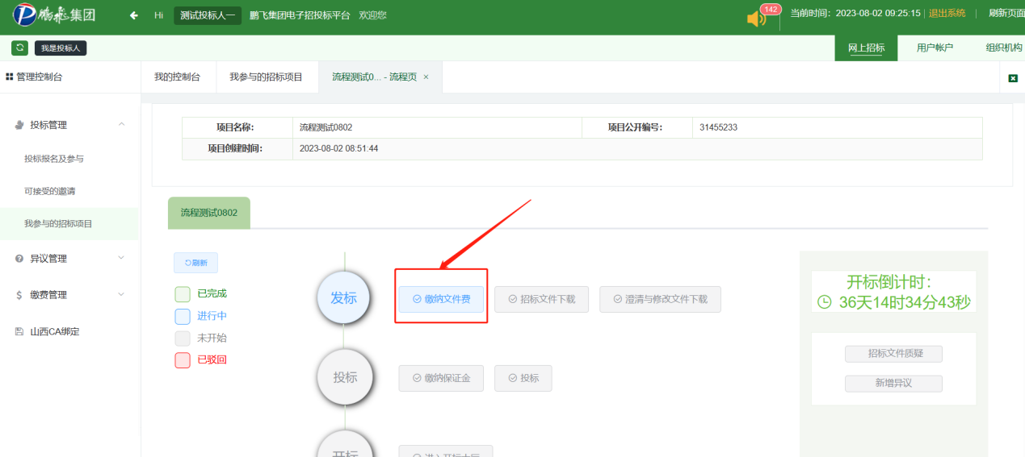
- 选择缴费凭证
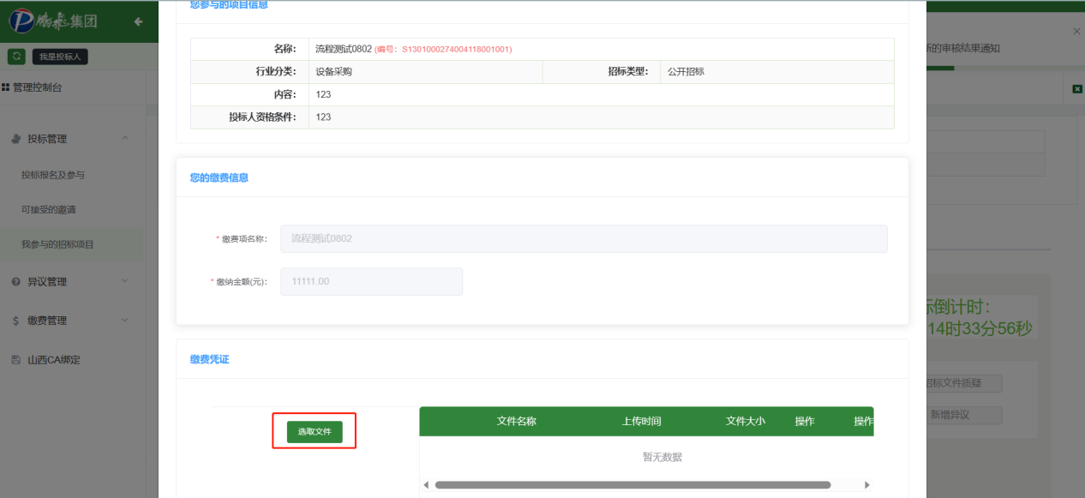
- 等待凭证上传成功后点击保存并提交
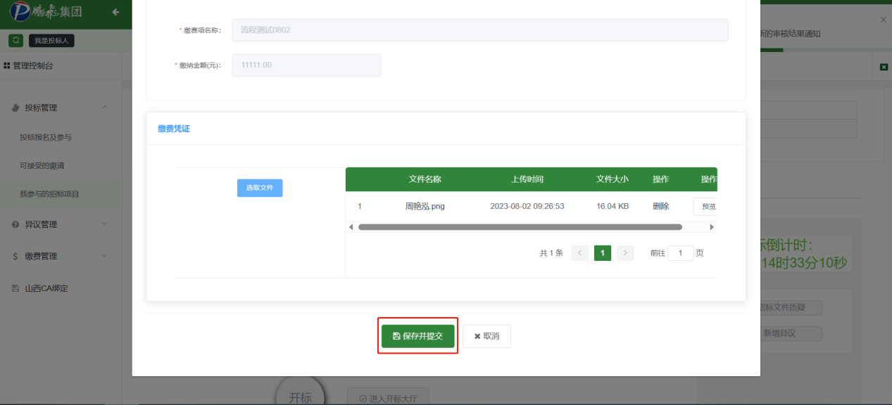
- 等待审核通过

招标文件下载
文件费审核通过后即可下载招标文件
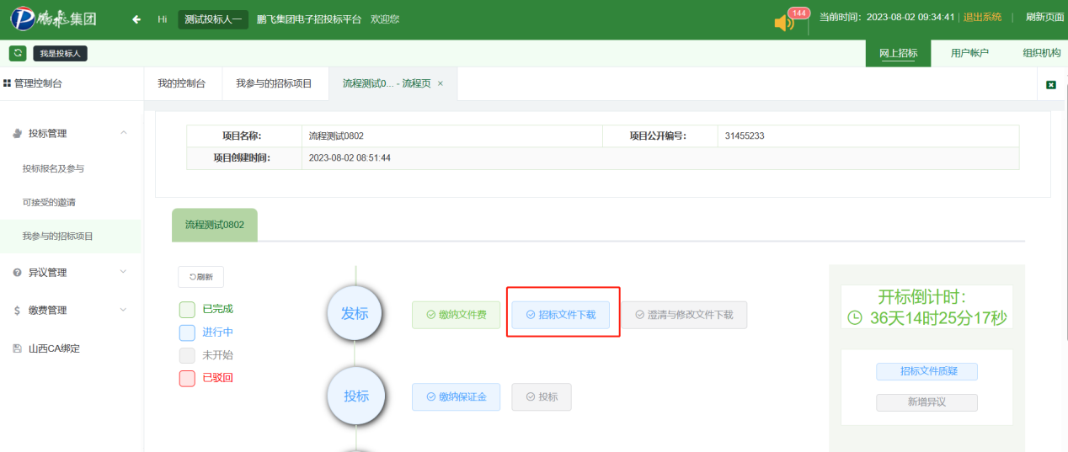

澄清文件下载
- 选择澄清与修改文件下载
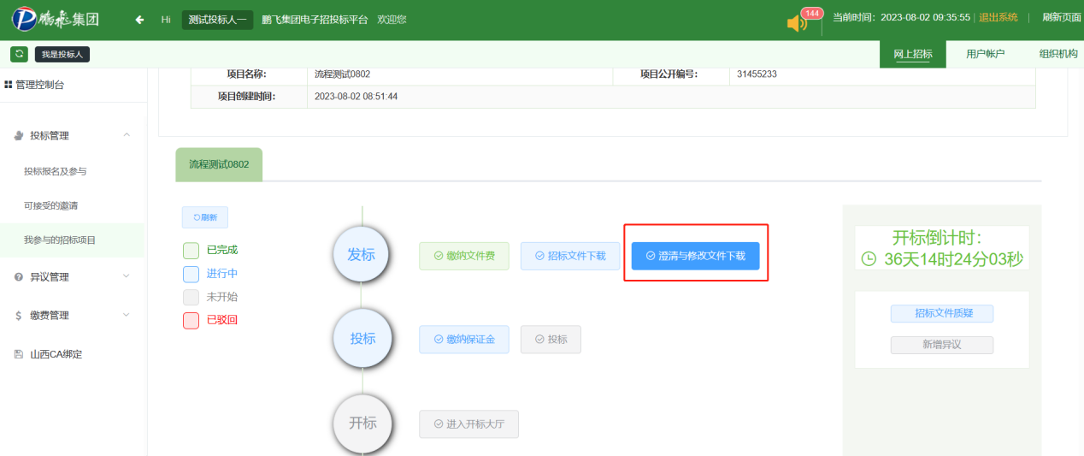

- 点击澄清与修改文件下载
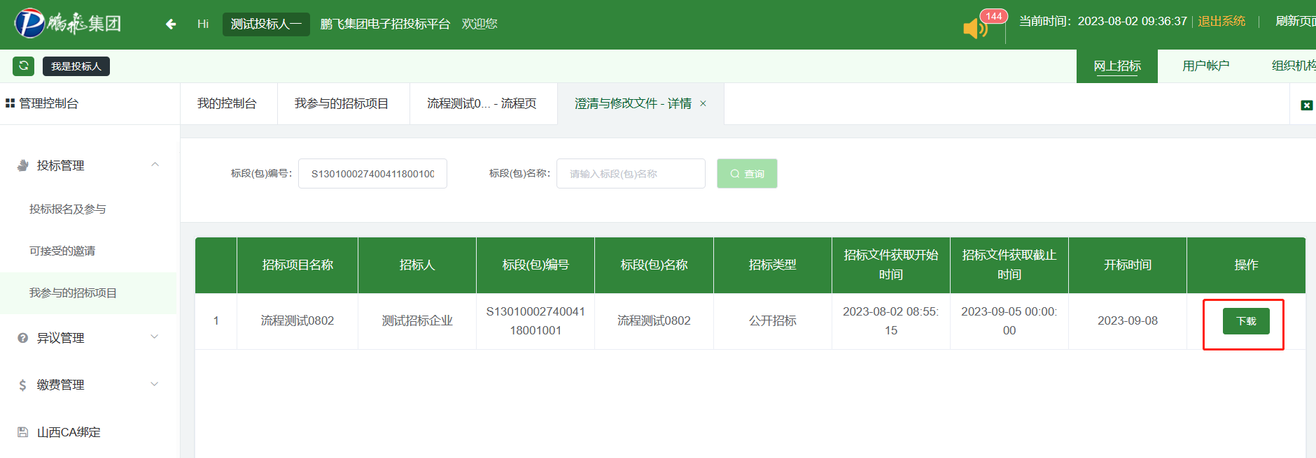
- 下载完成后进行回执，点击填充模板变量
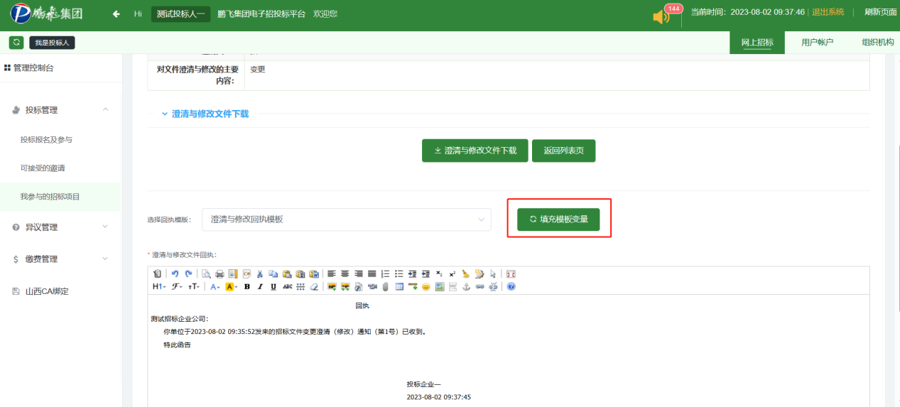
- 点击发出下载回执
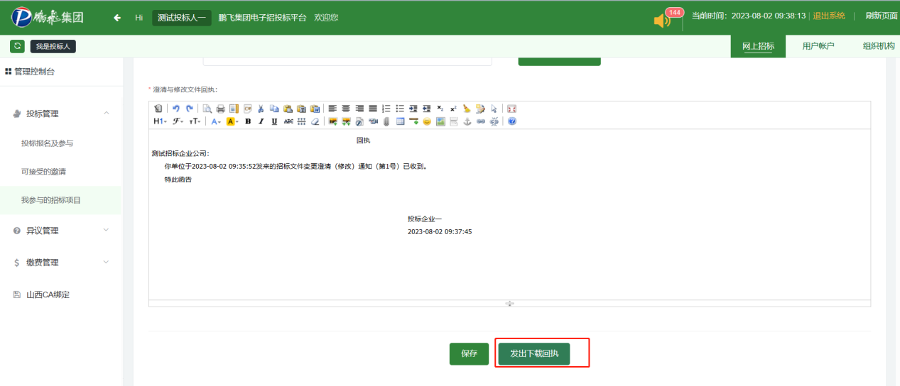

招标文件质疑
对招标文件有疑问时可进行此操作
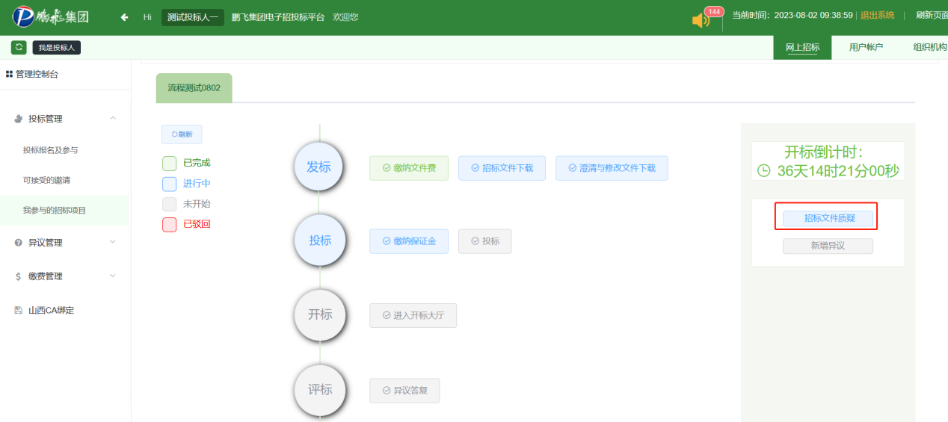

- 点击新建
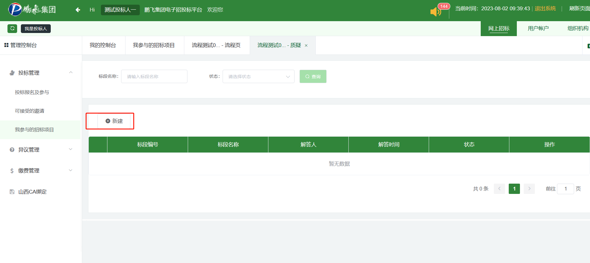
- 填写质疑内容
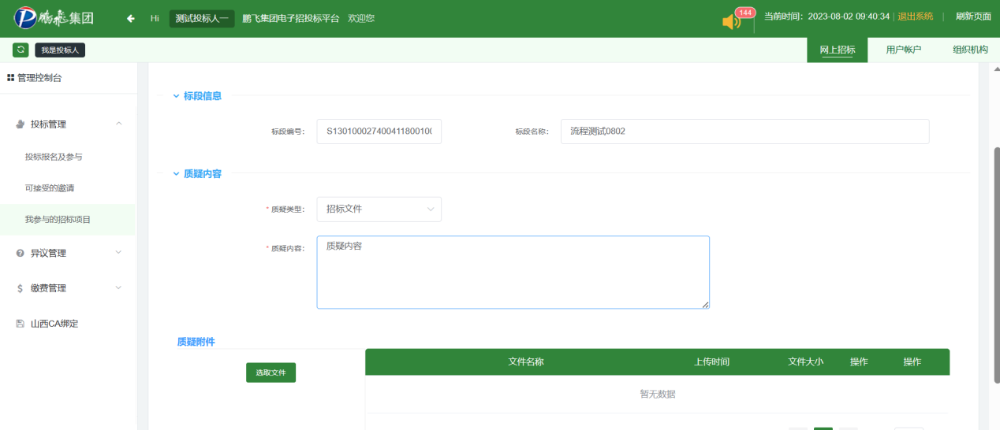

- 选择相应的质疑材料等待上传完成
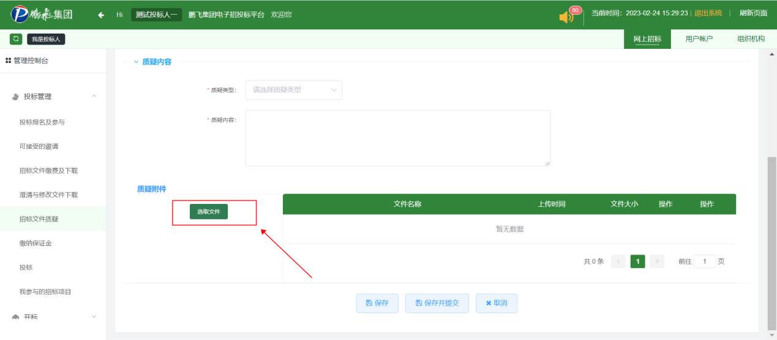
- 上传完成后点击保存并提交
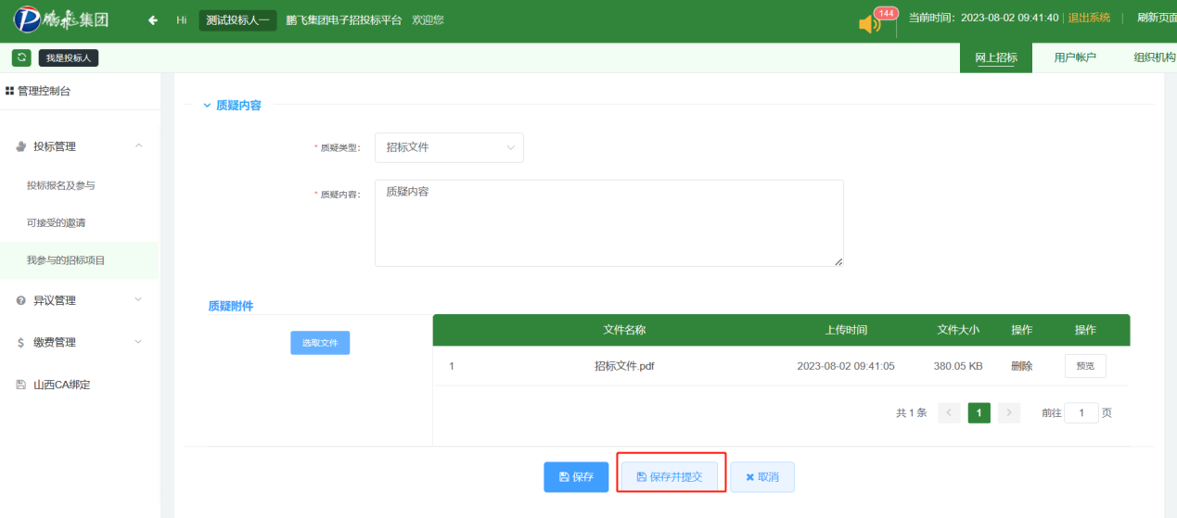

缴纳保证金
文件费审核通过后方可进行此操作
- 流程图里选择【缴纳保证金】
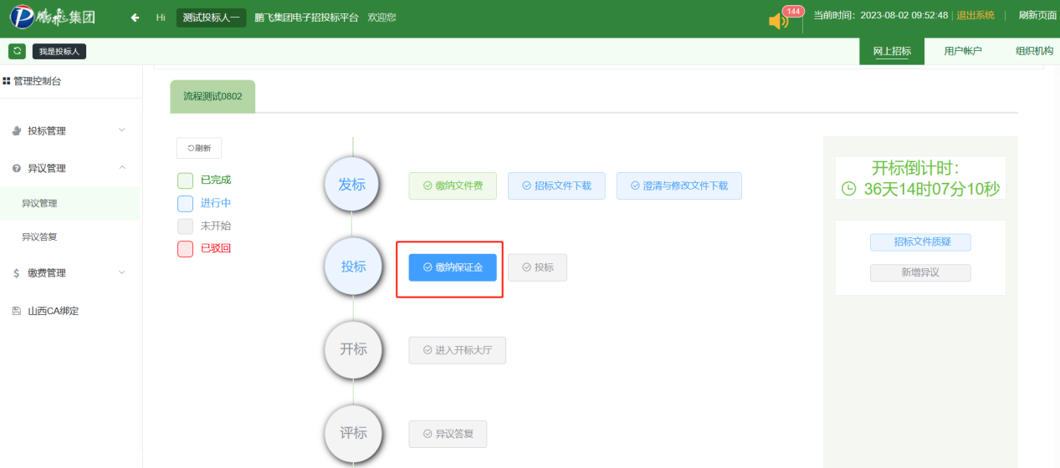
- 选择缴费凭证

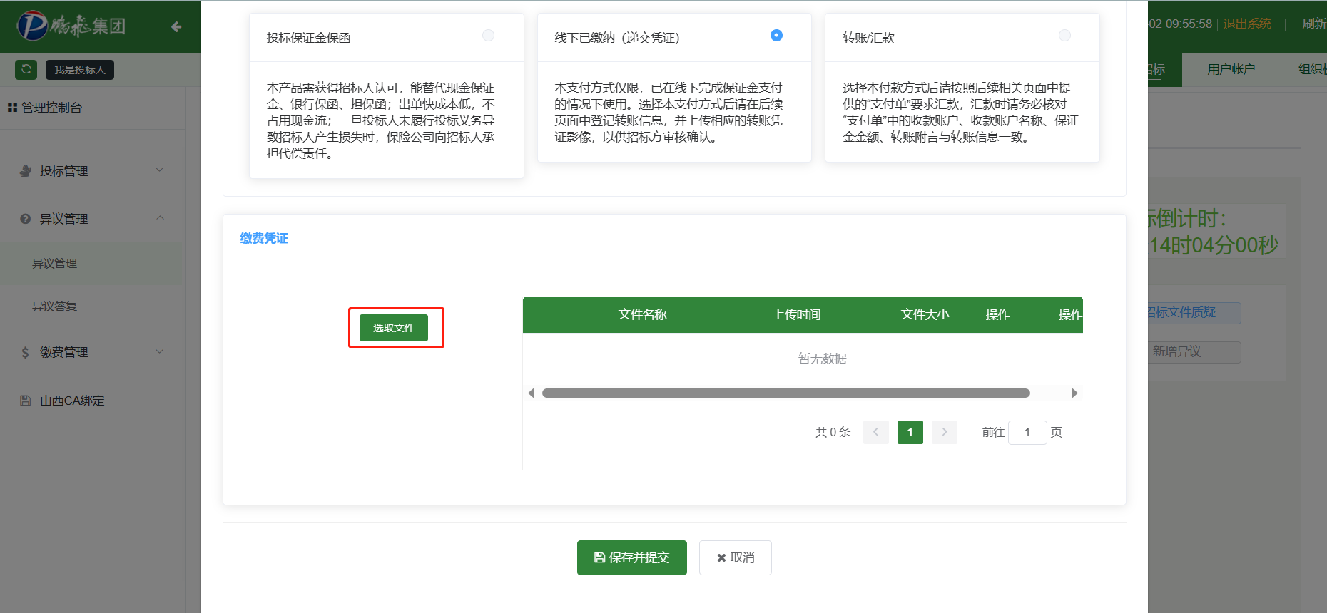
- 上传成功后点击保存并提交
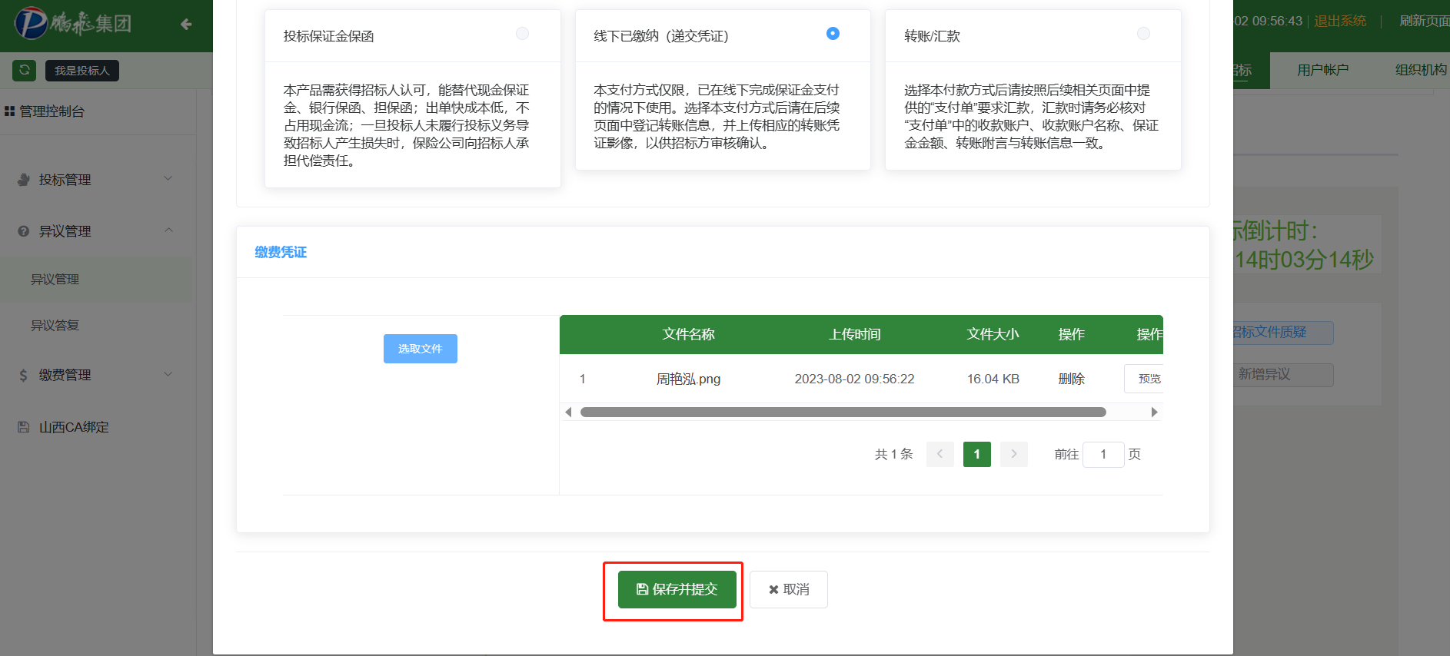

投标文件制作及上传
- 登录投标文件制作工具，点击制作投标文件
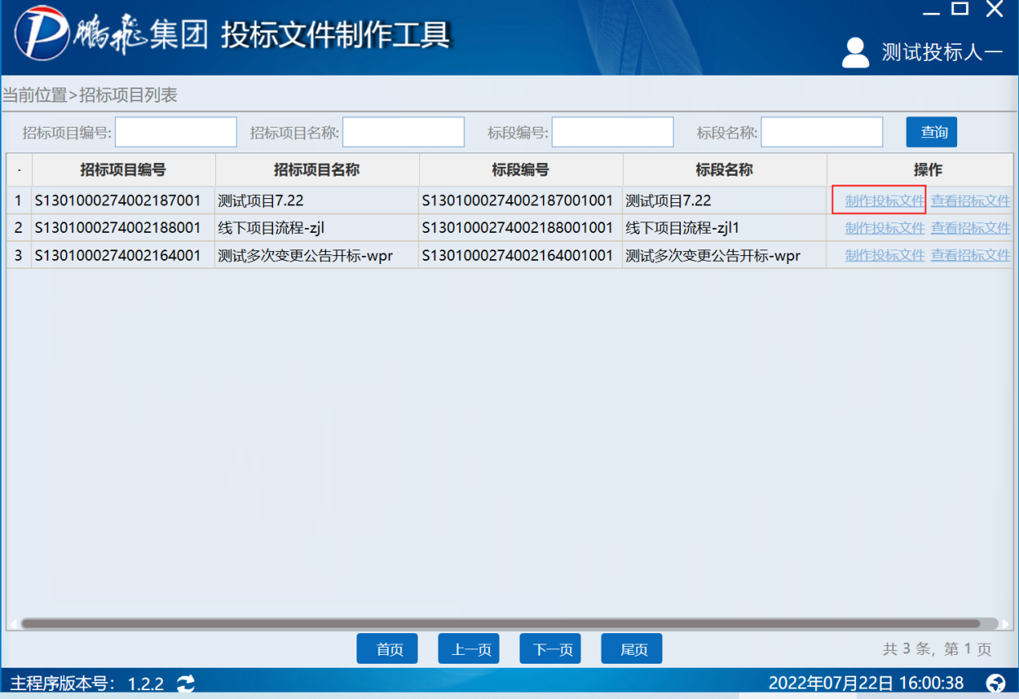
- 点击打开投标文件，选择投标文件上传
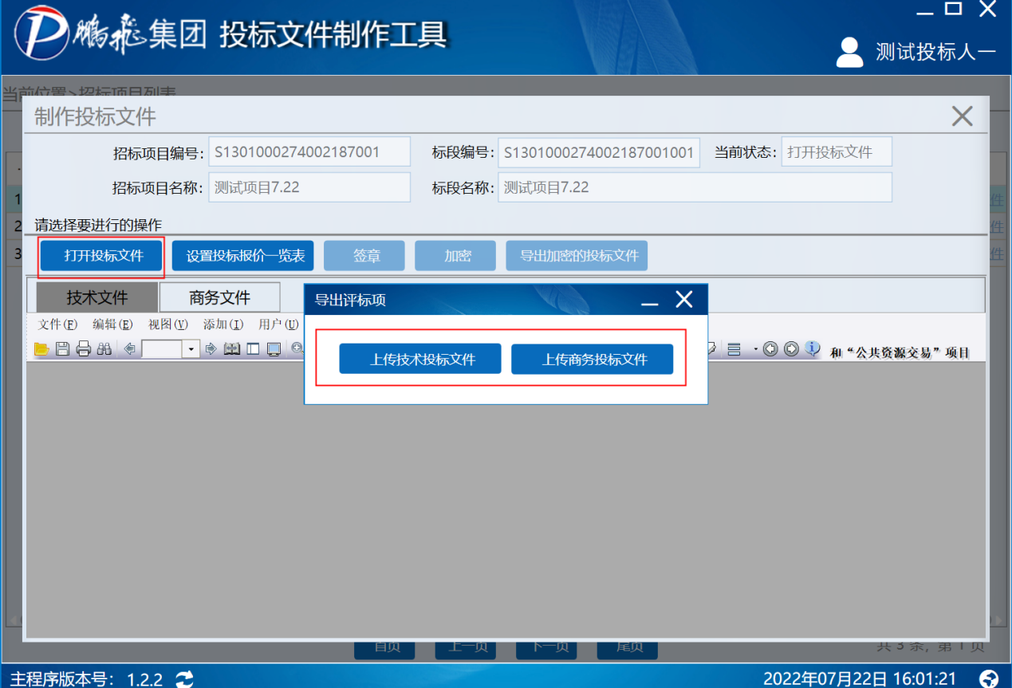
- 完成后关闭弹框
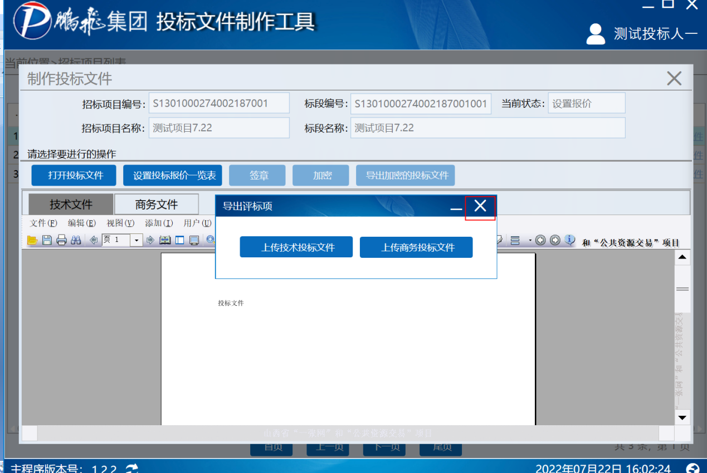
- 点击设置报价一览表
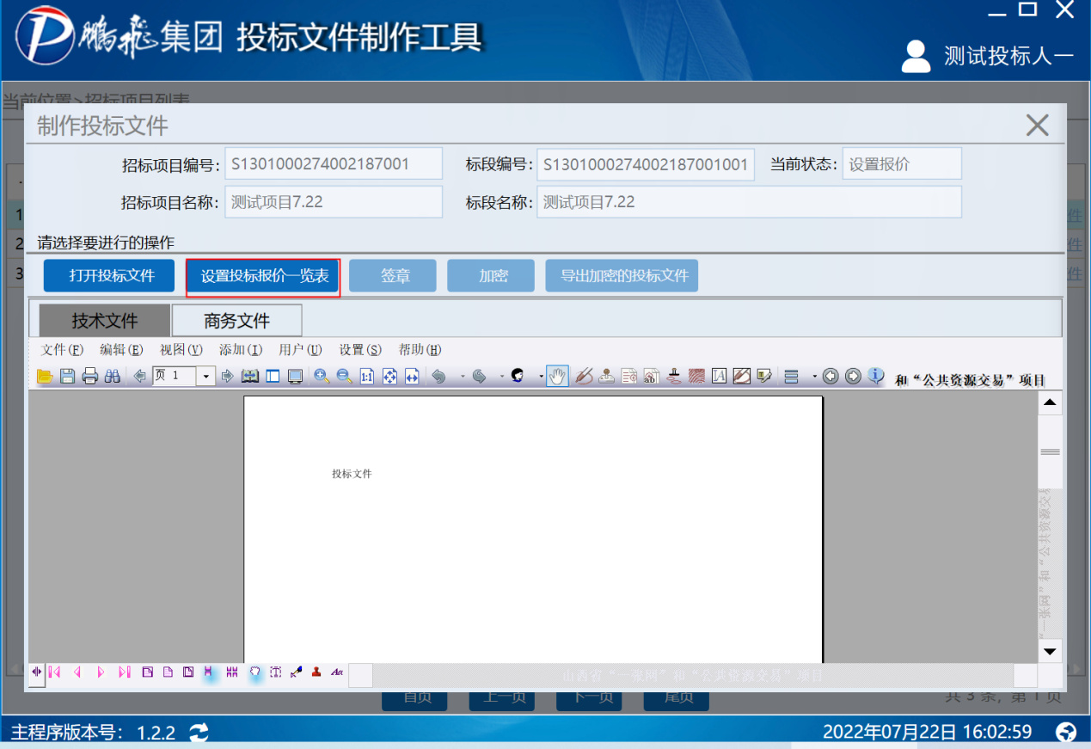
- 填写信息，完成后点提交
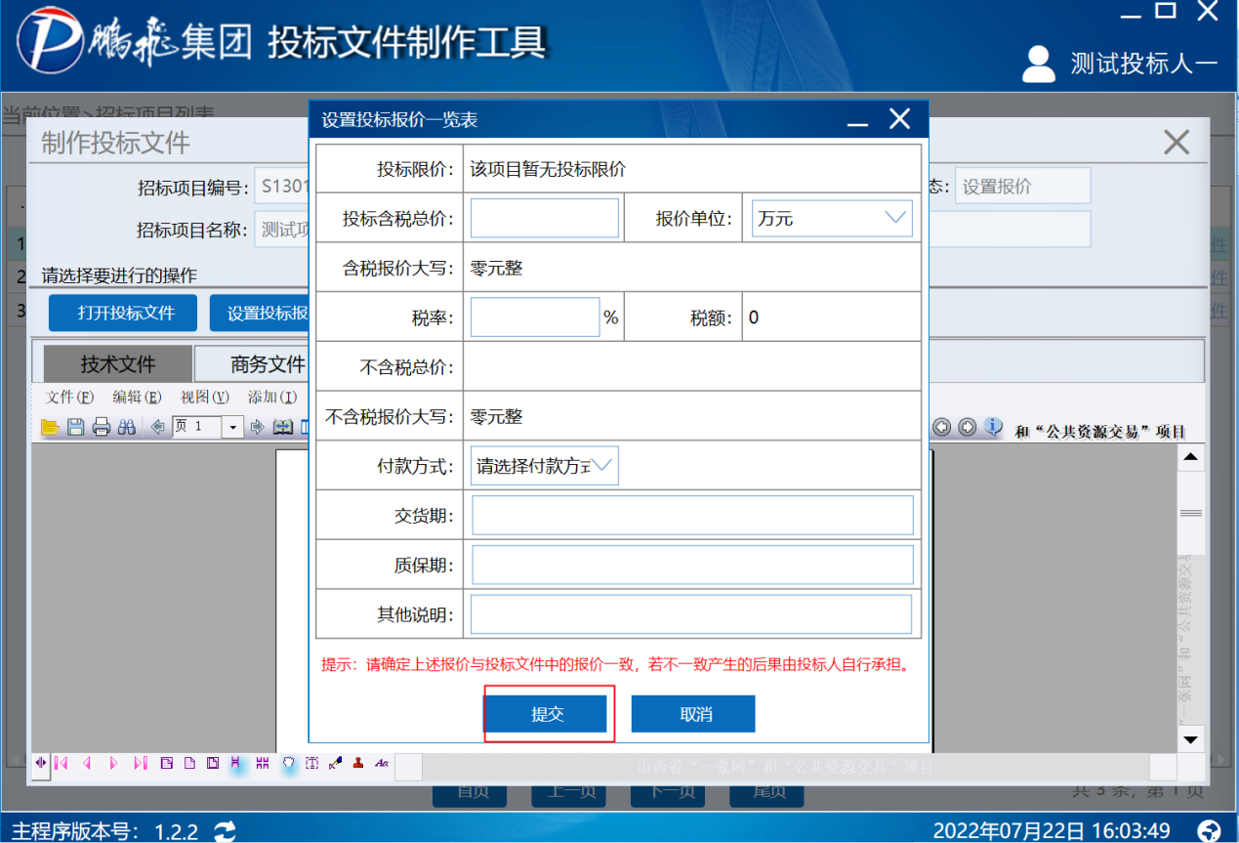
- 点击签章（请先通过官网下载中心下载密钥管家，安装完成后打开再进行签章，该步骤如遇问题，请前往官网帮助中心查看“关于签章失败问题”文章）
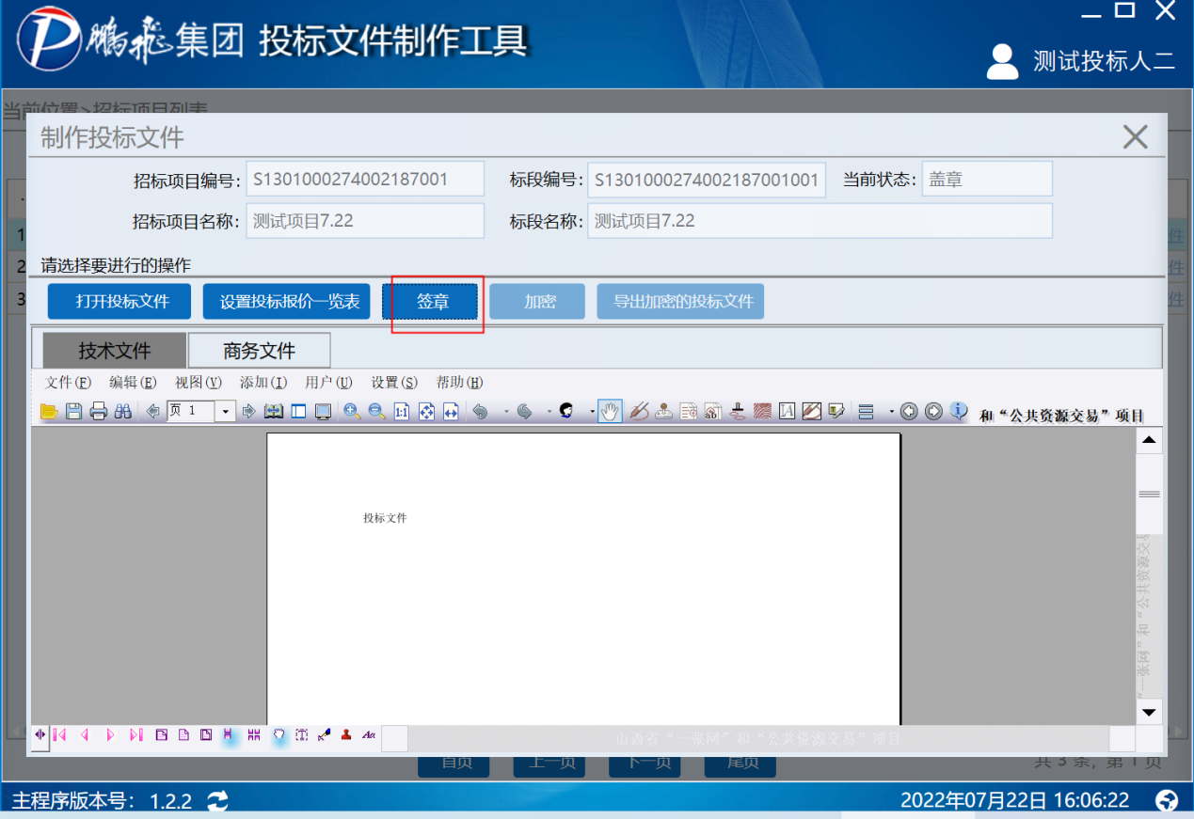
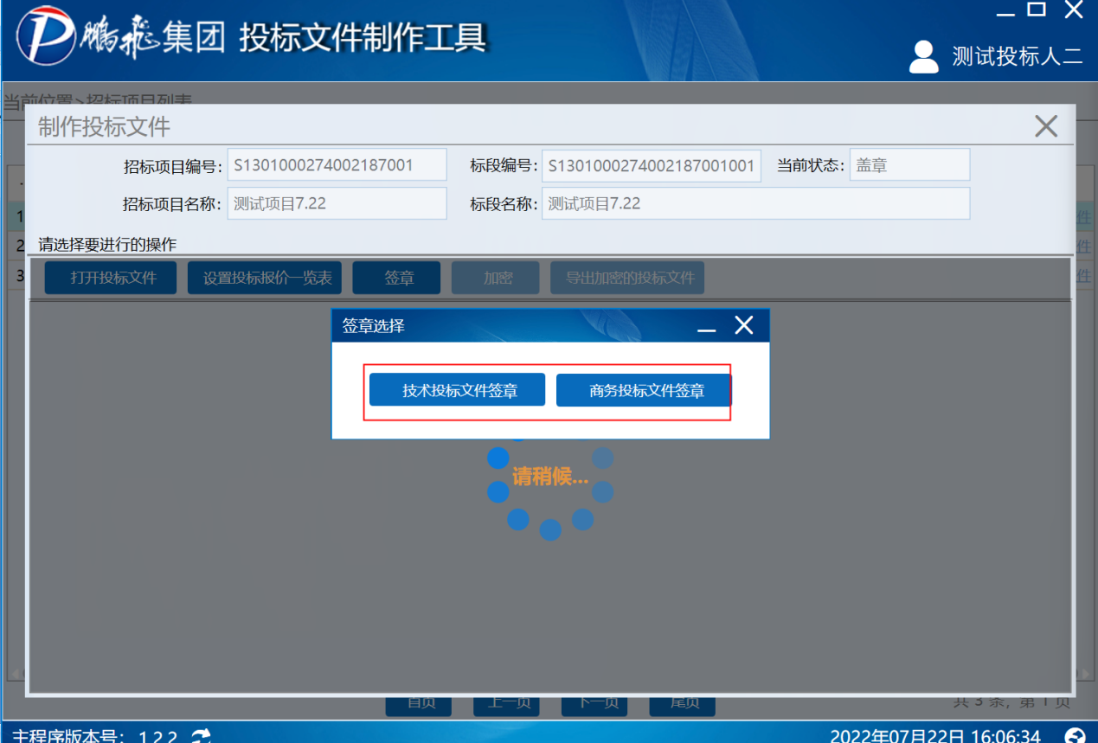
- 点击签章按钮（签章按钮后第二个按钮可进行批量签章）
- 输入CA密码进行签章，完成后点击保存
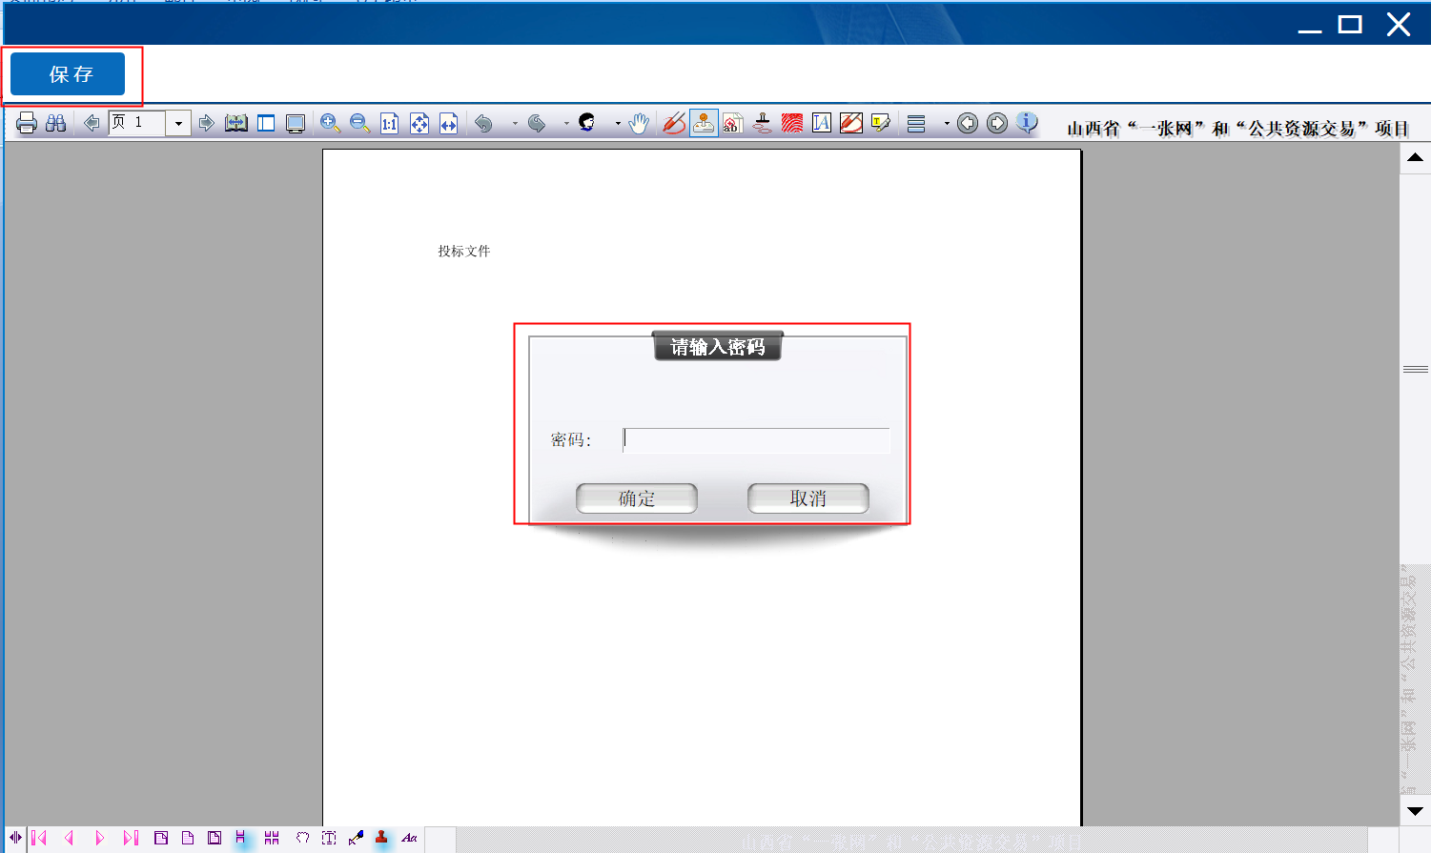
- 完成签章后关闭弹框
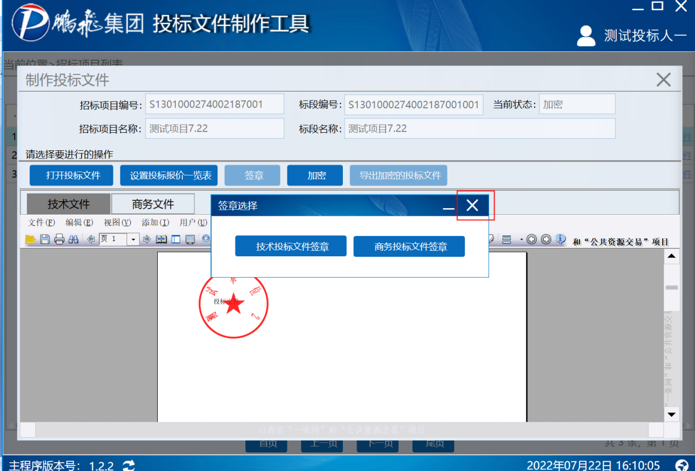
- 点击加密按钮进行加密
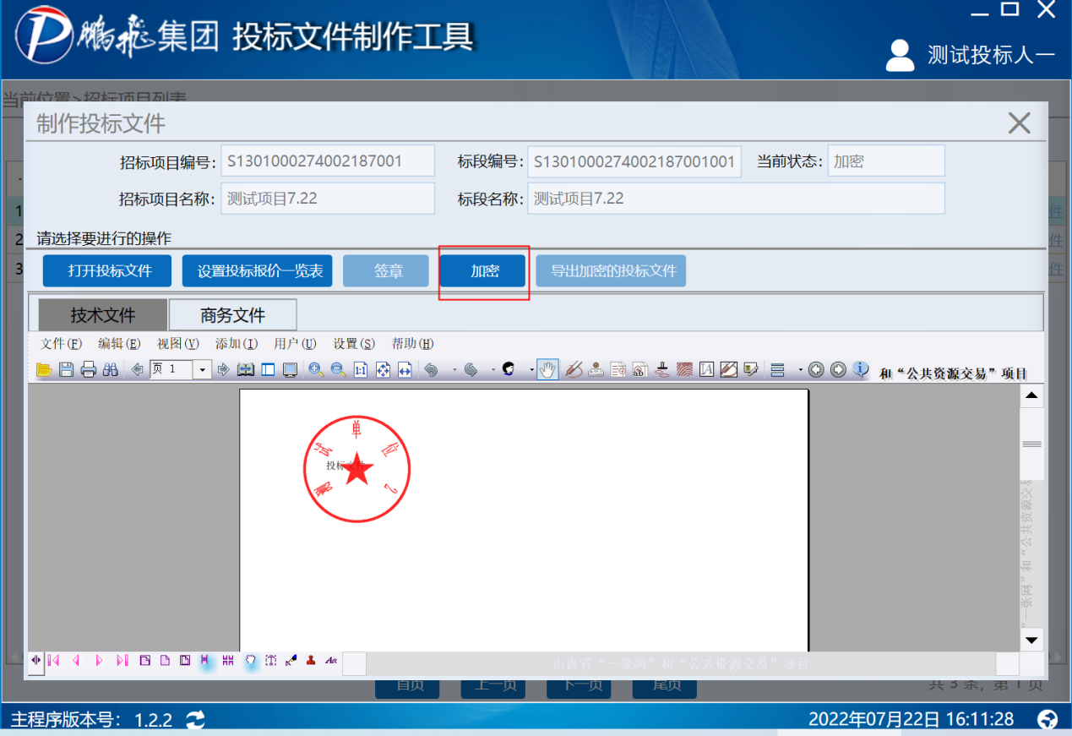
- 加密完成后导出文件
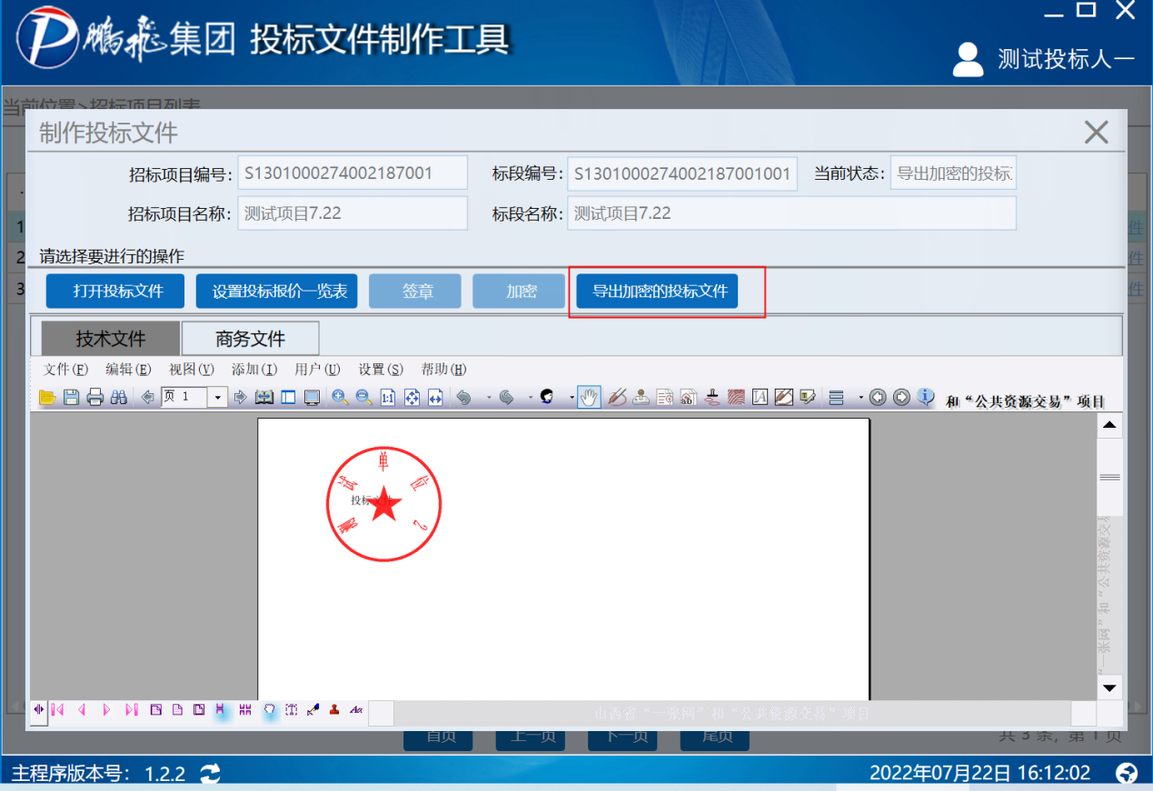
- 返回项目流程图进行投标
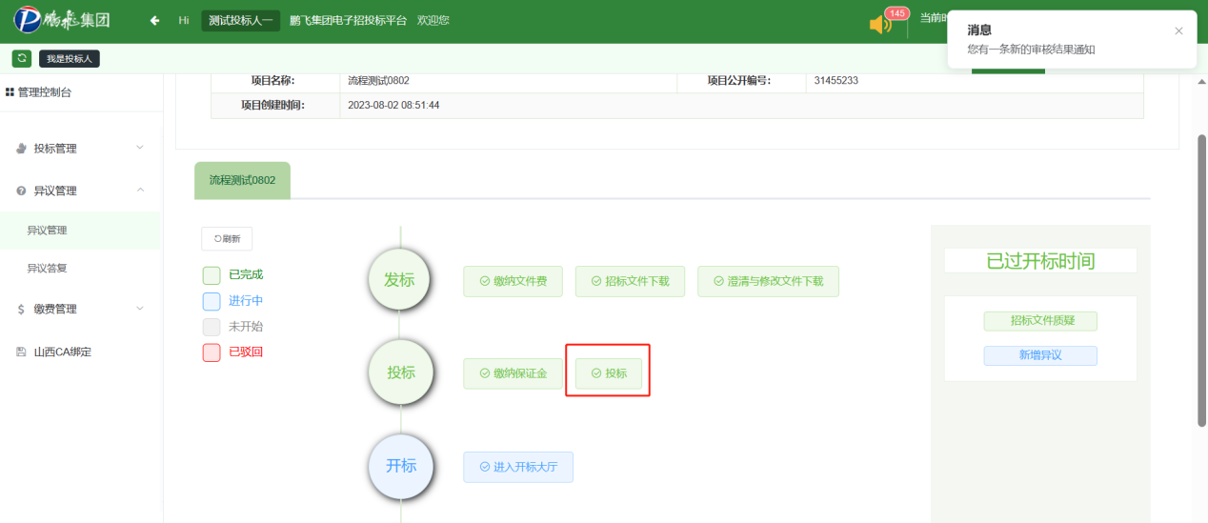
- 选择导出的加密文件
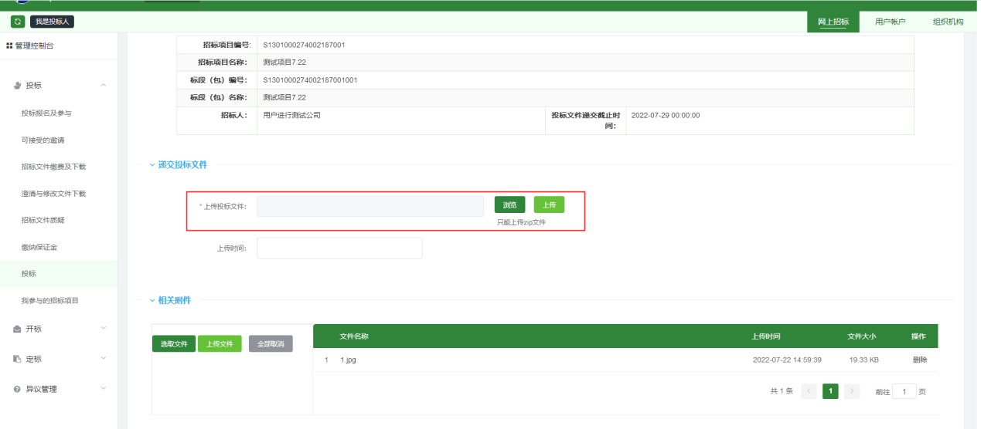
- 点击上传测试解密（解密成功代表投标成功），等待开标
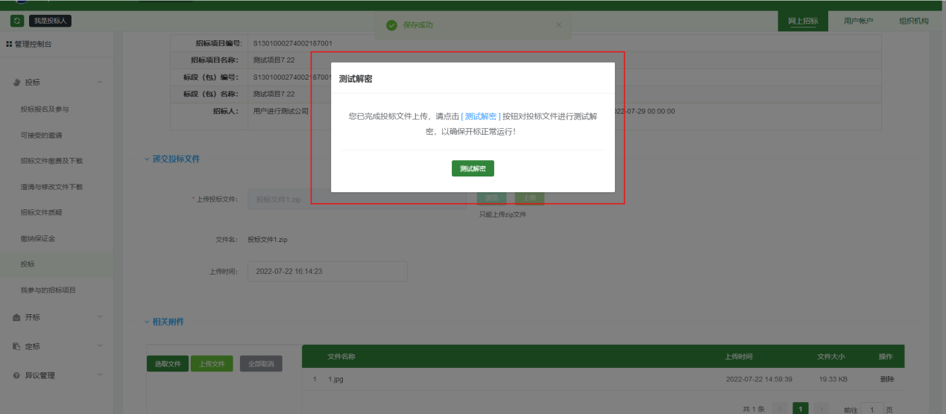
注：请先通过官网下载中心下载鹏飞集团CA助手，安装完成后双击打开助手（助手打开会在屏幕右下角显示图标）后在进行测试解密

单信封开标
- 点击进入开标大厅
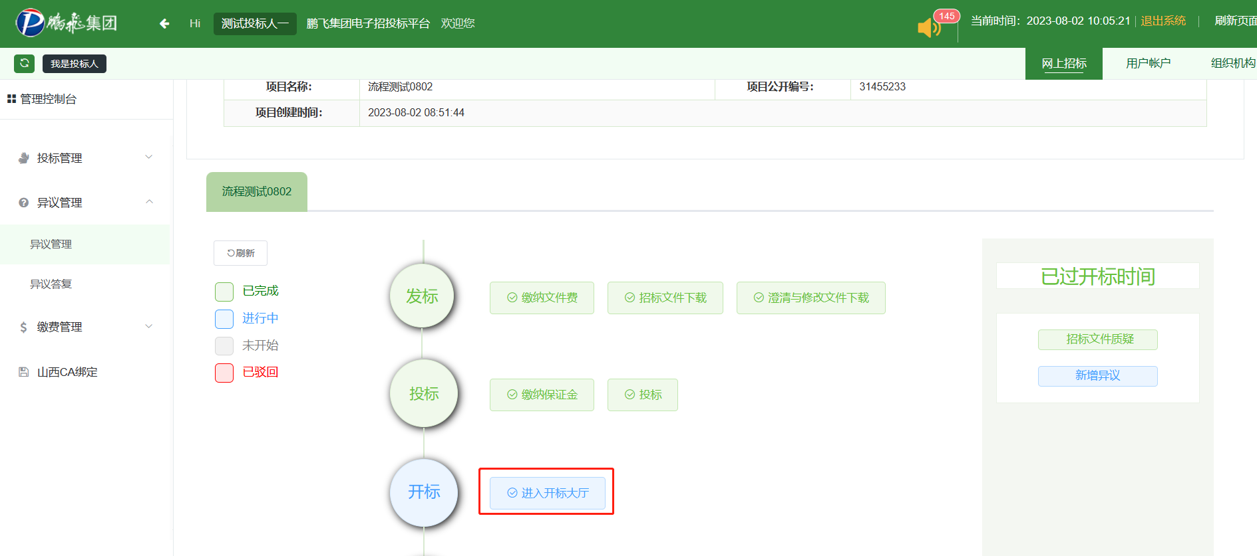

- 阅读完协议后点击同意进入开标大厅
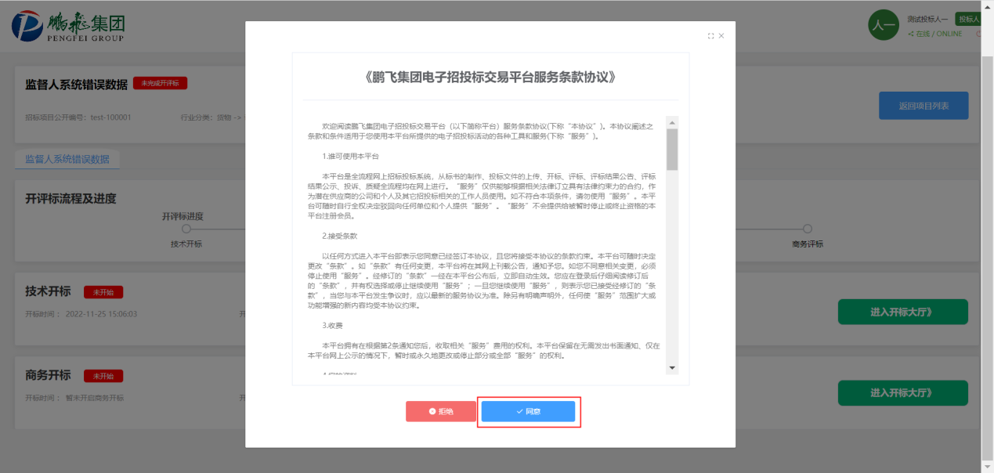

- 等待主持人开标
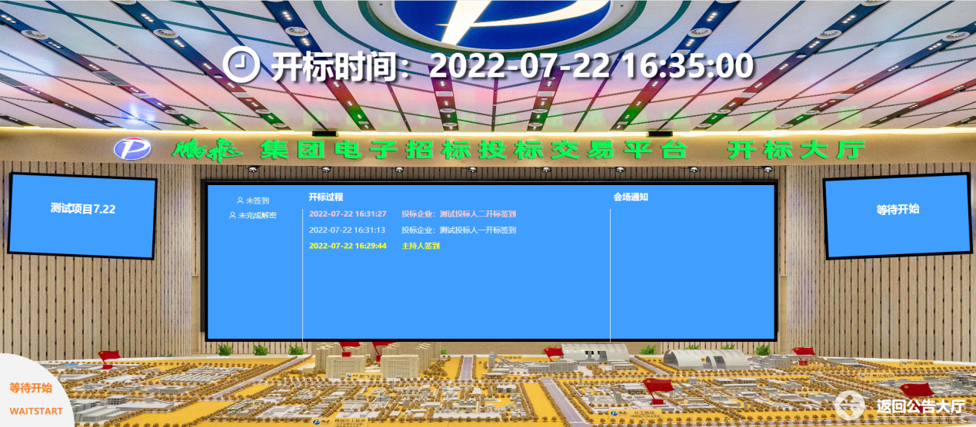
- 开标开始点击解密（注：请您确保插入CA并打开鹏飞集团CA助手）
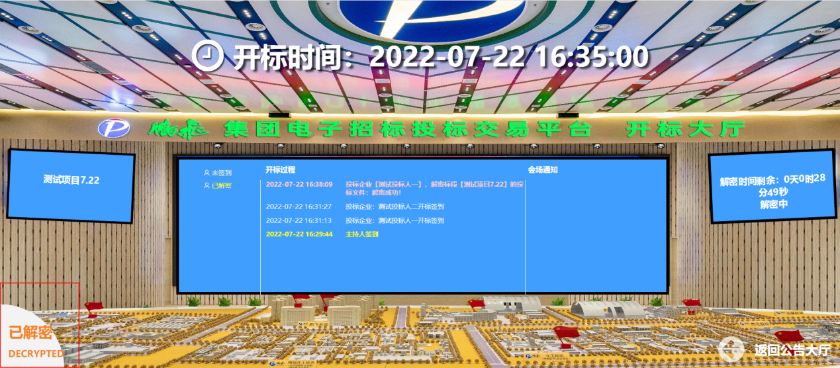
- 解密完成后等待结束

双信封开标

技术开标
- 点击进入开标大厅

- 阅读完协议后点击同意进入技术开标大厅

- 等待主持人开标
- 开标开始点击解密（注：请您确保插入CA并打开鹏飞集团CA助手）
- 解密完成后等待结束

商务开标
- 点击进入开标大厅
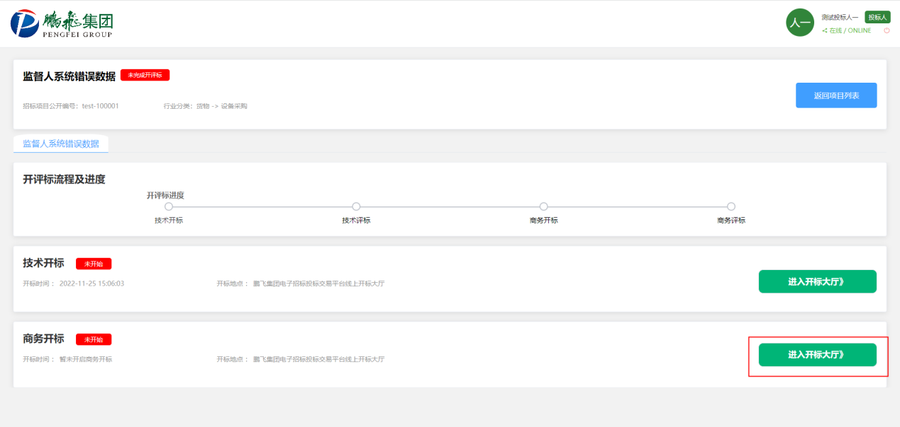
- 主持人唱标后进入大厅查看唱标信息 （未入围企业不可进行查看信息）
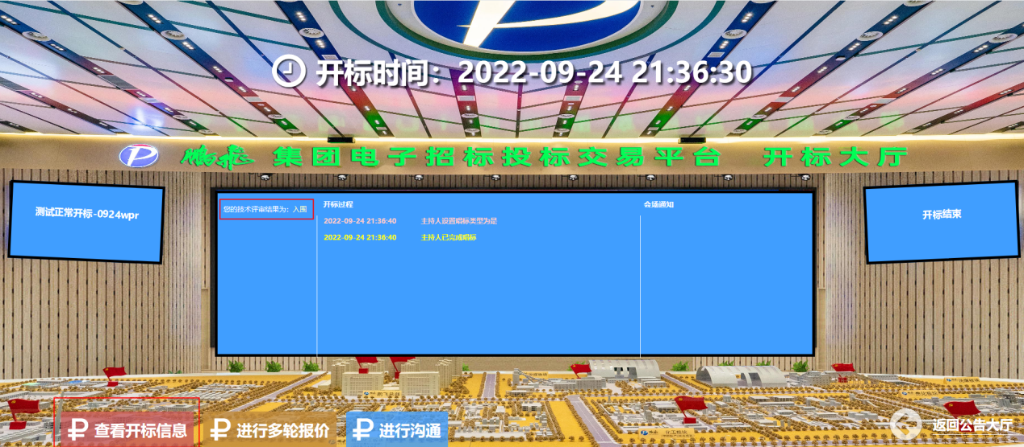

多轮报价
磋商项目需要进行多轮报价
- 主持人开启多轮报价后进入开标大厅（双信封项目需进入商务开标大厅进行报价）进行报价（未入围的企业不可查看开标信息及多轮报价）
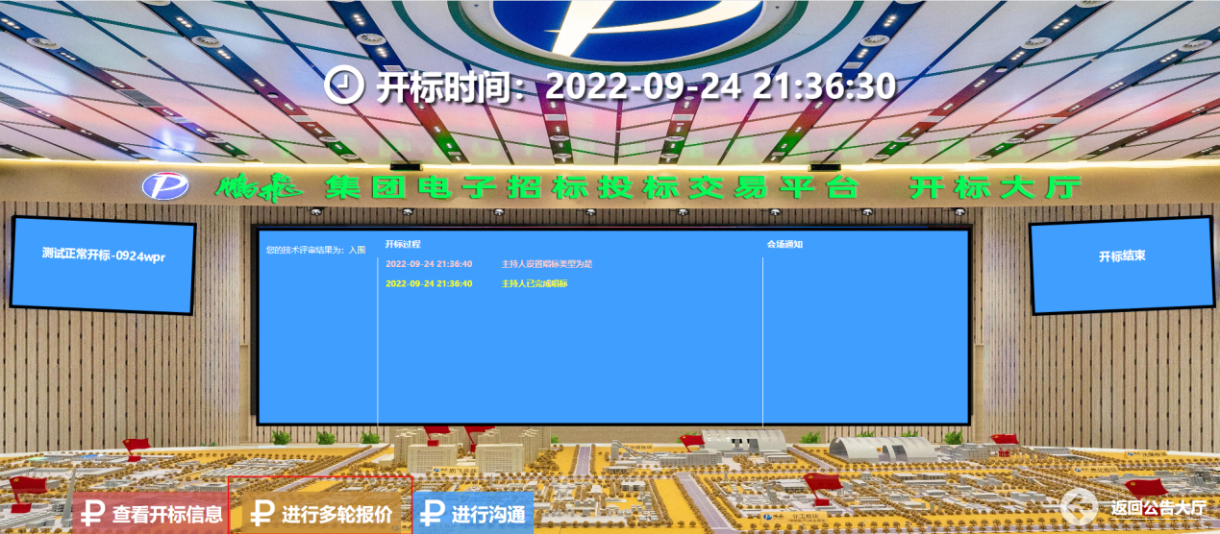
- 填写完信息后点击提交报价
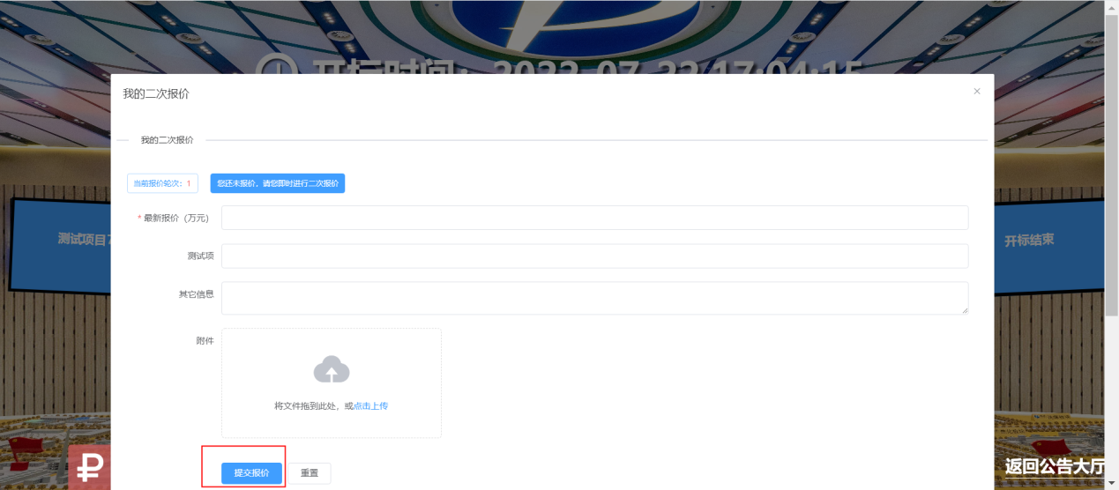

注：点击提交无响应请尝试关闭弹框重新打开报价

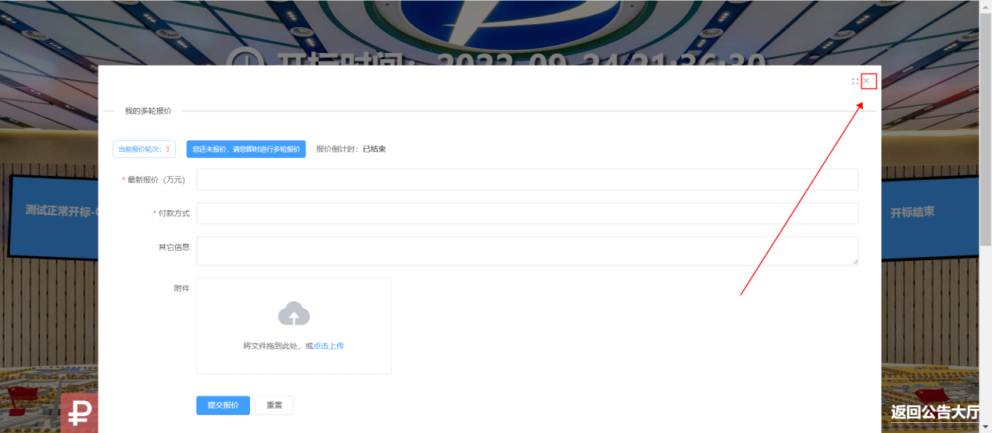
- 等待主持人开启下次报价或是结束报价

中标通知书
- 选择 定标中标通知书
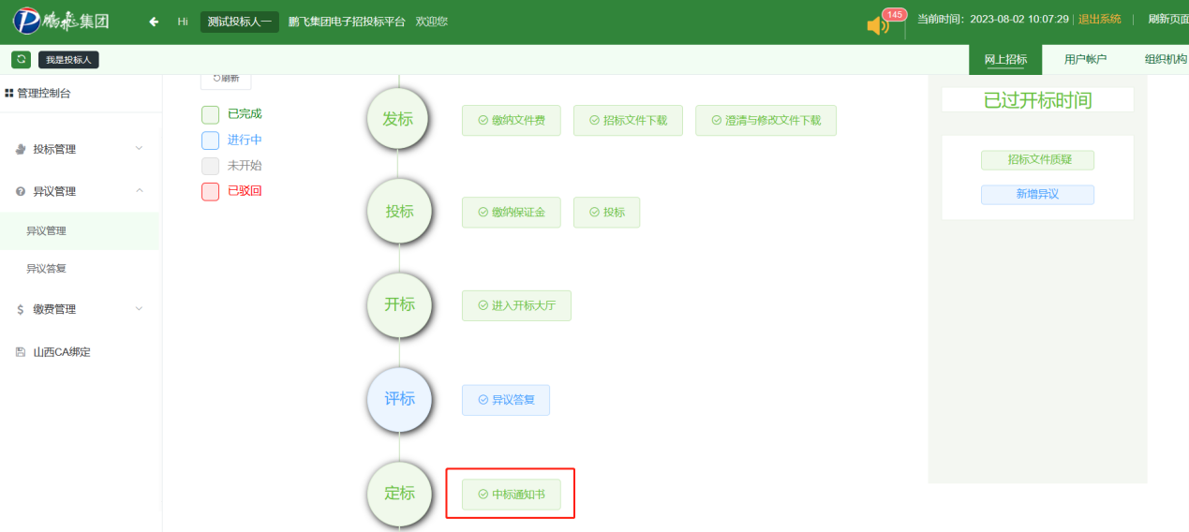
- 点击查看详情
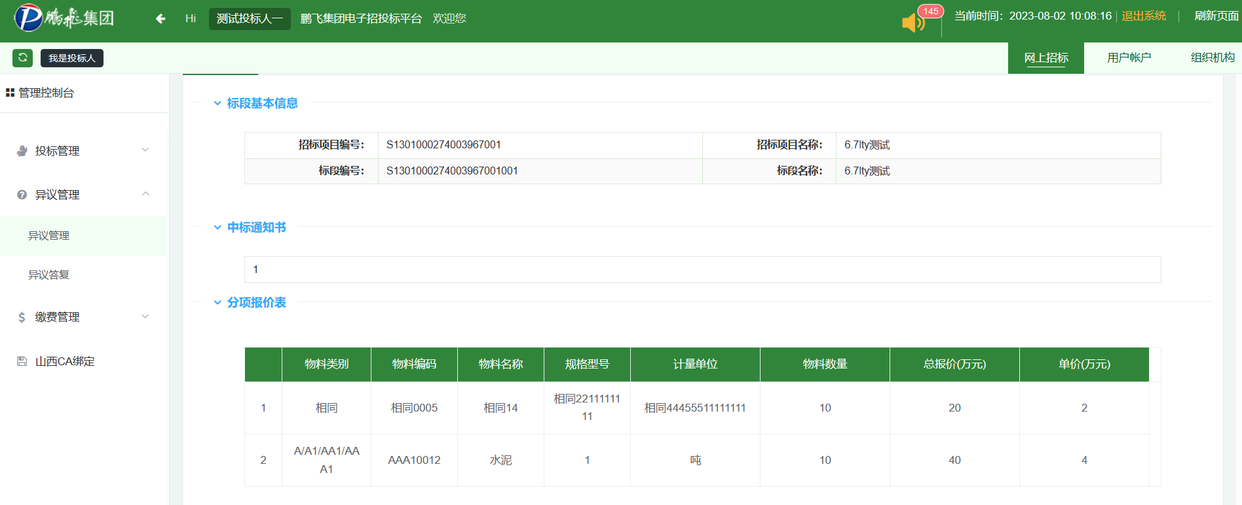
- 进行填写分项报价表（若招标人未设置分项报价则会跳过该步骤）
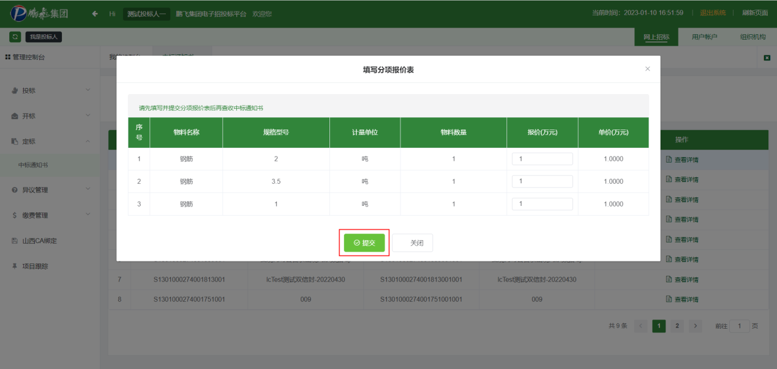
- 提交后再次点击查看详情，可查看中标通知书内容
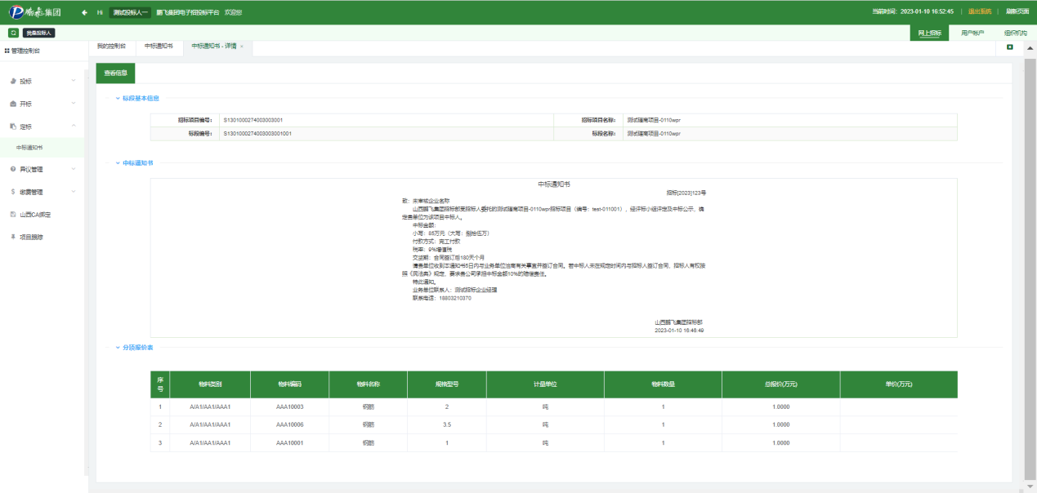

异议管理

异议管理
可对开标过程及中标结果公示发出质疑
- 选择 异议管理异议管理
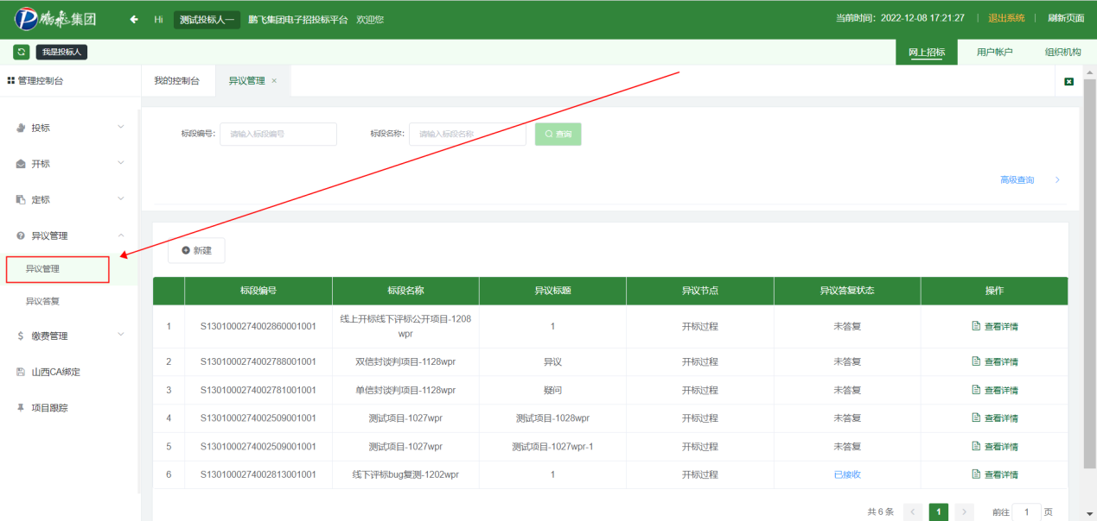
- 点击新建
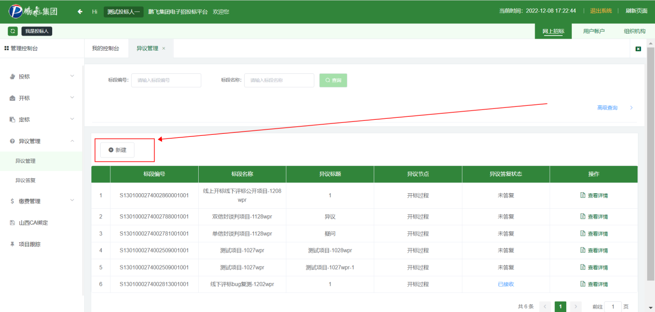
- 选择异议节点、标段并完善页面信息
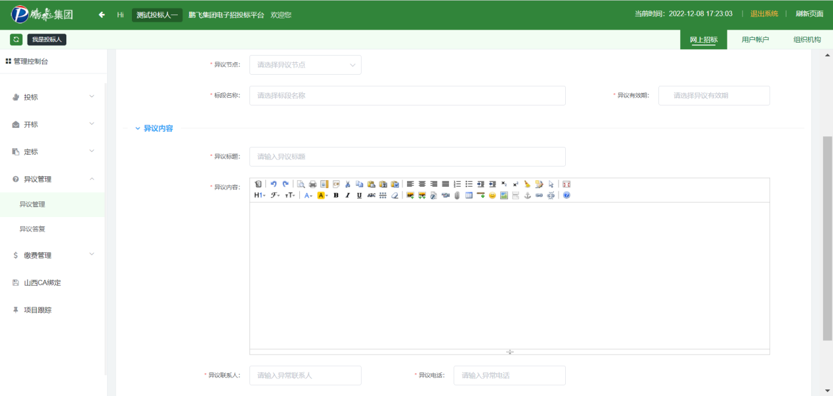
- 上传相应附件
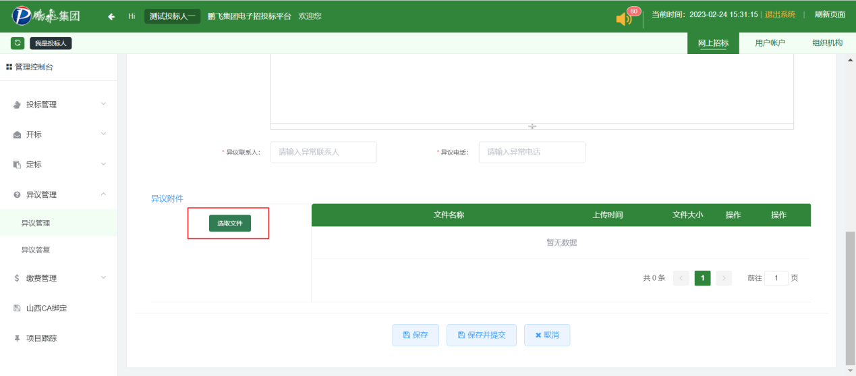
- 点击保存并提交
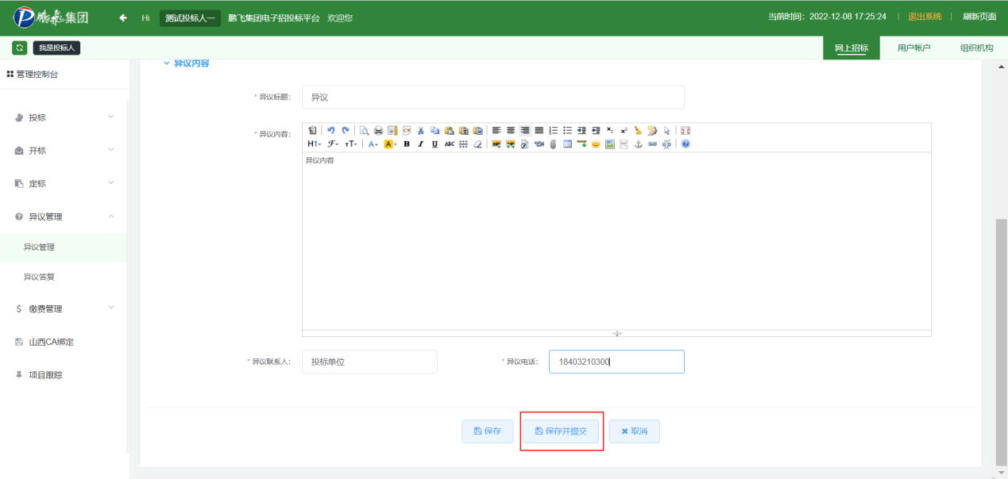
- 等待招标人答疑后可查看信息
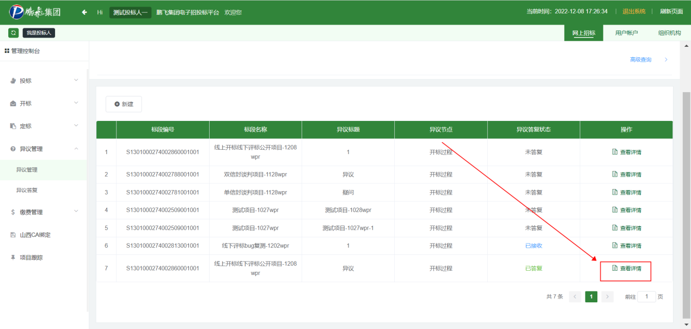
- 查看答疑信息
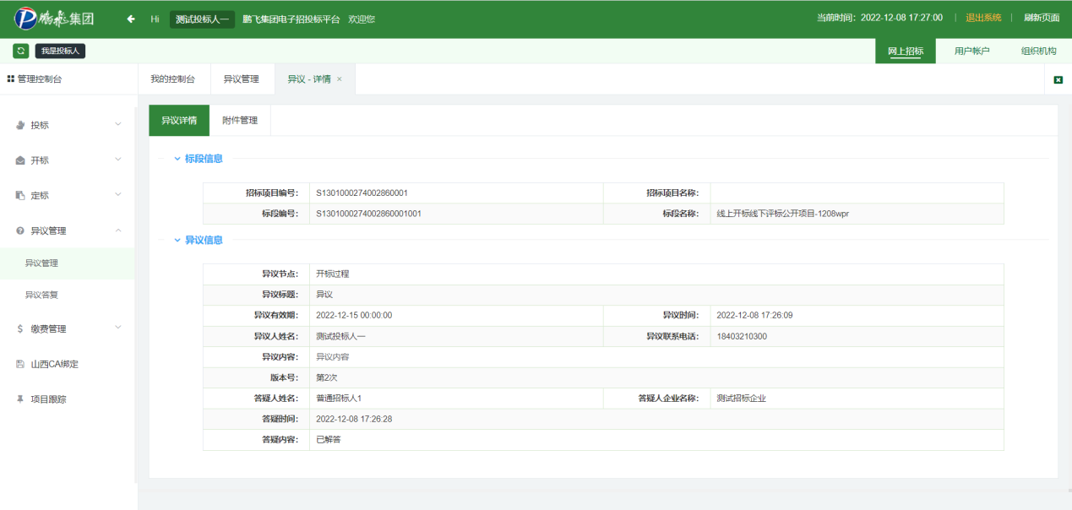

异议答复
答复专家在评标过程中提出的质疑
- 选择 异议管理异议答复
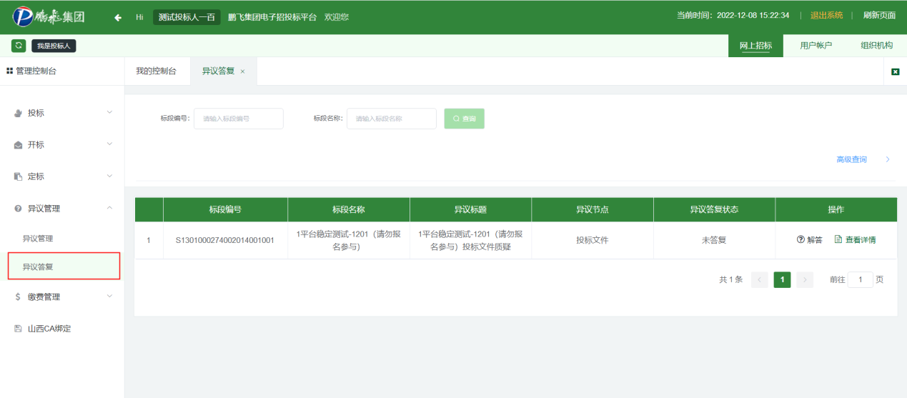
- 选择异议信息点击解答
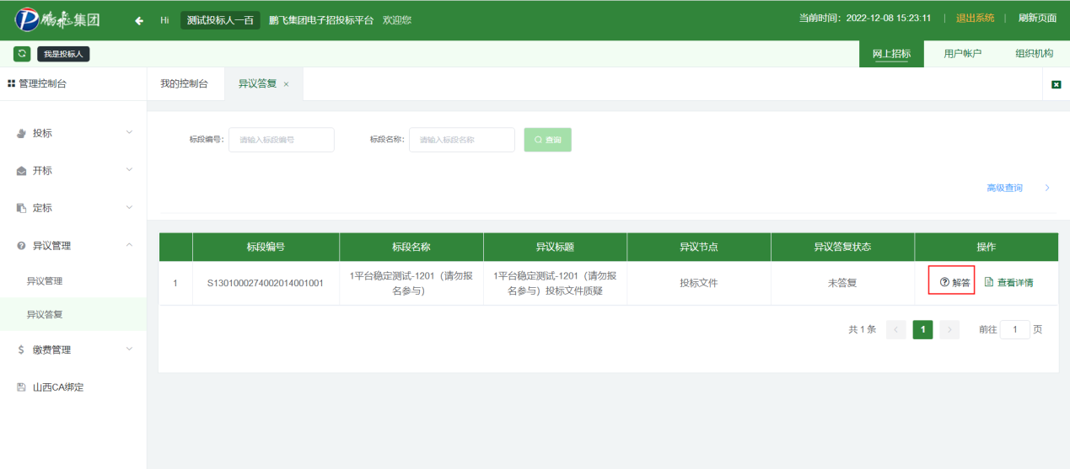

- 填写解答信息后点击解答并上传附件后点击解答按钮
